ANÁLISIS DEL SECTOR



INSTITUTO NACIONAL DE VÍAS

OBJETO: “SELECCIONAR UNA (S) COMPAÑÍA (S) DE SEGUROS LEGALMENTE ESTABLECIDA (S) EN EL PAÍS PARA FUNCIONAR, AUTORIZADA (S) POR LA SUPERINTENDENCIA FINANCIERA DE COLOMBIA, CON LA CUAL (ES) CONTRATARÁ LOS SEGUROS QUE AMPAREN LOS RIESGOS A LOS QUE ESTÁ EXPUESTO LOS BIENES E INTERESES PATRIMONIALES DEL INVIAS Y AQUELLOS POR LOS CUALES SEA O LLEGARE A SER RESPONSABLE INCLUYENDO LOS ADSCRITOS AL PROGRAMA DE SEGURIDAD EN CARRETERAS NACIONALES”, de acuerdo con la siguiente clasificación:

CLASIFICACIÓN UNSPSC

CLASIFICACIÓN UNSPSC | DESCRIPCIÓN
84131500 | Servicios Financieros y de Seguros – servicios de seguros y pensiones – seguros para estructuras y propiedades y posesiones
84131600 | Servicios Financieros y de Seguros – servicios de seguros y pensiones – seguros de vida, salud y accidentes

Bogotá, Mayo de 2020

ANALISIS DEL MERCADO

- Aspectos Generales del Mercado

La actividad aseguradora es uno de los tres pilares de los mercados financieros, junto con la actividad bancaria y el mercado de valores, hoy en día las condiciones de la economía, las perspectivas de crecimiento que tiene la industria aseguradora colombiana y su solidez se constituyeron en los principales factores que han impulsado a capitales extranjeros a invertir en el país en el sector de los seguros.

Los aseguradores colombianos saben que la competencia está llegando con todo, no solo con productos novedosos ya probados en otros países, sino también con herramientas y estrategias de distribución que harán mover los precios de las pólizas, lo cual en el contexto general del mercado la industria aseguradora experimenta un fenómeno positivo, con una mayor competencia.

- Importancia del Sector en el contexto local y nacional

La actividad aseguradora tiene gran importancia estratégica, social y económica lo cual conlleva a que estén sometidas a estricta supervisión administrativa con reglas propias de funcionamiento, control e inspección, como también al control estatal a través de las legislaciones y superintendencia creada para tal fin. Las empresas de seguros actúan como intermediarios financieros con unas características especiales que las diferencian de las restantes empresas financieras.

Una aseguradora es la empresa especializada en el seguro cuya actividad consiste en producir el servicio de seguridad, cubriendo determinados riesgos económicos (asegurables) a las unidades económicas de producción y consumo. Para poder afrontar los riesgos derivados de su actividad, las entidades aseguradoras deben disponer de los recursos financieros suficientes y, en consecuencia, la legislación les impone determinadas restricciones, entre ellas, la prohibición de desarrollar esta actividad por personas naturales; de ejercer actividades distintas al ramo por las empresas aseguradoras; y estar sometidas al control por el Estado en todo momento.

La actividad que desempeña la aseguradora es la de una operación con ánimo de lucro, a través de las aportaciones de muchos sujetos expuestos a eventos económicos desfavorables, para destinar lo así acumulado, a los pocos a quienes se presenta la necesidad. Sigue el principio de mutualidad, buscando la solidaridad entre un grupo sometido a riesgos. Esta mutualidad se organiza empresarialmente creando un patrimonio que haga frente a los riesgos. El efecto desfavorable de estos riesgos en su conjunto queda aminorado sustancialmente, porque los riesgos individuales se compensan: sólo unos pocos asegurados los sufren, frente a los muchos que contribuyen al pago de la cobertura. Ello permite una gestión estadística del riesgo, desde el punto de vista económico, aunque se conserve individualmente desde el punto de vista jurídico.

Por lo tanto, las entidades de seguro deben tener presente ciertos principios técnicos: 1) La Individualización: es necesaria la definición y delimitación de cada uno de los riesgos existentes para clasificarlos y poder evaluarlos y agruparlos. 2) La acumulación: de acuerdo con las leyes de la probabilidad, cuanto mayor es la agrupación de riesgos, menores son los fallos entre la probabilidad teórica y el número de siniestros. 3) La selección de riesgos: los aseguradores solo deben aceptar los riesgos que, por su naturaleza, se presuma no originarán necesariamente resultados desequilibrados. 4) La distribución o división de riesgos: la aseguradora requiere la necesidad de conseguir que los riesgos que asume, en virtud de los contratos de seguro, sean homogéneos cualitativa y cuantitativamente, de forma que se cumpla el principio mutual o de compensación.

Desde el punto de vista económico financiero, las empresas aseguradoras son intermediarios financieros que emiten, como activo financiero específico, las pólizas o contratos de seguros, obteniendo financiación mediante el cobro del precio o prima del seguro, y constituyen las oportunas reservas o provisiones técnicas (operaciones pasivas) a la espera de que se realice el pago de la indemnización o prestación garantizada (suma asegurada), por alguna contingencia ocurrida o por estimación de su posible ocurrencia por métodos y procedimientos actuariales.

La técnica del seguro se basa en el pago anticipado de los recursos que se invierten a largo plazo, fijándose las reservas especiales, las denominadas provisiones técnicas, que garantizan, cuando ocurran eventos dañosos, el pago de las indemnizaciones por siniestro. Las citadas reservas son invertidas por las empresas de seguros normalmente en activos reales (inmuebles) o en activos financieros (títulos o valores mobiliarios, operaciones activas).

Las provisiones técnicas se derivan inmediatamente de los contratos de seguro, formándose con una parte de las aportaciones de los asegurados y corresponden a la obligación futura que para con ellos tiene el asegurador. En tanto que el margen de solvencia lo constituye el patrimonio de la entidad aseguradora libre de todo compromiso previsible y con deducción de los elementos inmateriales.

Al constituirse un contrato, la compañía de seguros al recibir una prima en concepto de pago se obliga frente al asegurado a indemnizarle según lo pactado, si deviene el evento no deseado. El espíritu es restituir al asegurado al "estado" previo al siniestro, para que la calamidad no se convierta en lucro.

Las sociedades de corretaje y los agentes independientes median entre los asegurados y las aseguradoras. Es de importancia capital que estos tengan la formación y niveles adecuados patrimoniales para brindar la mejor orientación y el soporte al asegurado, pues ellos representan el eslabón más prominente y muchas veces más frágil de la industria aseguradora. Para distribuir el riesgo, las empresas aseguradoras pueden ceder una parte o la totalidad de riesgos suscribiendo contrato con empresas reaseguradoras, acordándose cómo será el reparto de las primas devengadas de la asunción del riesgo y el reparto de los pagos por las responsabilidades derivadas del riesgo. No se cede la responsabilidad del asegurador con el asegurado, sin embargo, se hace la prevención y se dispersan los riesgos.

El seguro realiza una importante labor de prevención mediante la selección de riesgos y la adecuada cotización de primas; juega un papel importante en materia crediticia; constituye una importante fuente de ingreso al fisco, y; en el aspecto individual, el seguro se destaca el espíritu de prevención que representa el tratar de prevenirse de las consecuencias desfavorables de un evento, con la consiguiente mejora de la conciencia social de los individuos.

La industria aseguradora es de gran importancia en todos los países, y dada la naturaleza y la dinámica del negocio, el sector es un inversionista institucional en las naciones. Asimismo, los seguros son fundamentales en la promoción del ahorro personal, protectores del patrimonio del asegurado contra cualquier eventualidad; gracias a esto, se pueden mantener los niveles de producción de las empresas, previendo el desempleo y contribuyendo al crecimiento económico de cada nación.

De aquí nace la importancia de la Federación de Aseguradores Colombianos (FASECOLDA), el gremio que agrupa a las compañías de seguros, de reaseguros y a las sociedades de capitalización en todo el territorio nacional.

FASECOLDA es una entidad gremial sin ánimo de lucro que representa la actividad del sector asegurador frente a las entidades de vigilancia y control, así como a la sociedad en general.

En especial, está dedicada a impulsar la cultura de los seguros y la modernización de la industria. En vista a lograr esto, analiza y recolecta estadísticas generales y específicas de los resultados del sector.

Ahora bien, por medio de su Web, podemos conocer la misión de Fasecolda:

- Búsqueda del beneficio y el desarrollo de la industria aseguradora en términos de penetración, estabilidad, modernización y rentabilidad
- Representación y defensa del sector asegurador ante el país, los poderes ejecutivo, legislativo y judicial, y los organismos internacionales
- Generación de un mayor conocimiento técnico y objetivo sobre la industria aseguradora en Colombia y en el mundo
- Desarrollo y administración de servicios y productos institucionales que agreguen valor al sector asegurador
- Promoción de una mejor imagen de la industria aseguradora en Colombia

- El mercado asegurador y el PIB

En el año 2019 el producto Interno Bruto (enero – diciembre) el PIB creció 3.3% respecto del año 2018, siendo las actividades con mayor crecimiento: agricultura, ganadería, caza, silvicultura y pesca; la actividad económica financiera y de seguros se ubicó en un quinto lugar.

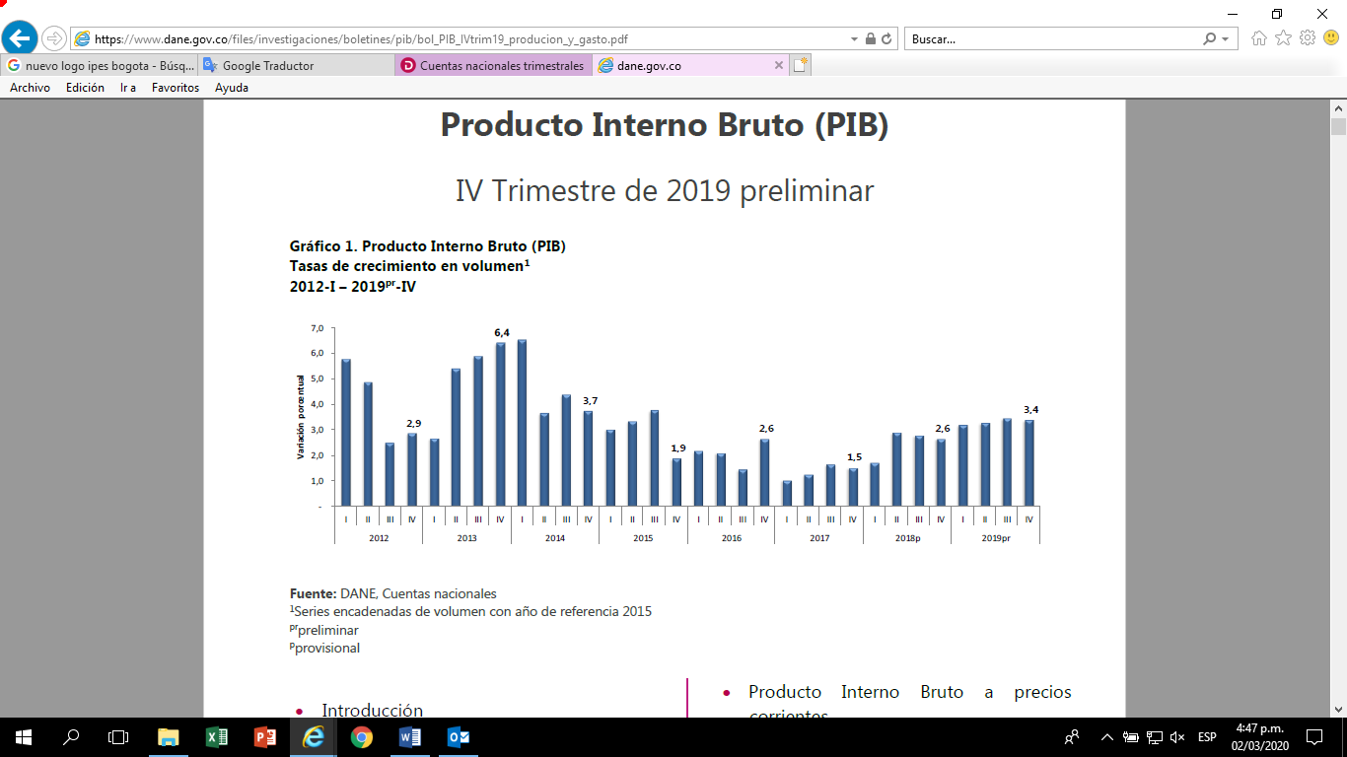

Para el año 2019pr, el valor agregado de las actividades financieras y de seguros crece 5,7% en su serie original, comparado con el mismo periodo de 2018p. En el cuarto trimestre de 2019pr, el valor agregado de las actividades financieras y de seguros crece 4,6%, en su serie original, comparado con el mismo periodo de 2018p. En su serie corregida de efecto estacional y calendario decrece 1,6% comparado con el trimestre inmediatamente anterior

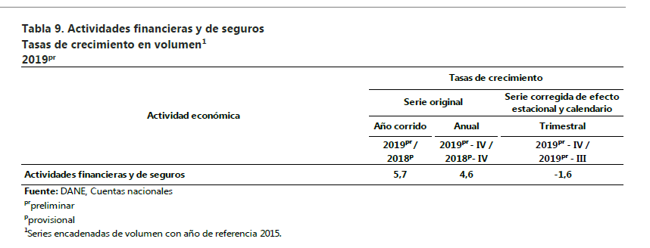

Participación del Sector en el PIB Nacional (Fuente: Fasecolda)

Al cierre del año 2019, la industria aseguradora emitió primas por valor de $30.2 billones, lo que representa un crecimiento del 10.8% frente al año anterior, en donde el total de las primas emitidas fue de $27.2 billones.

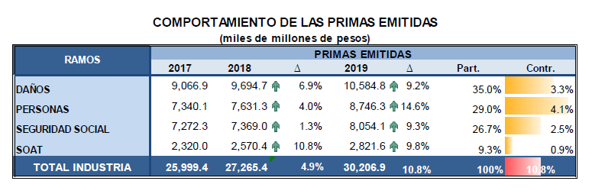

Al actualizar los valores con el índice de precios al consumidor (3.18% para el 2018 y 3.80% para el 2019), encontramos que el crecimiento real de la industria para diciembre en los años 2018 y 2019 es del 1.7% y 6.7% respectivamente.

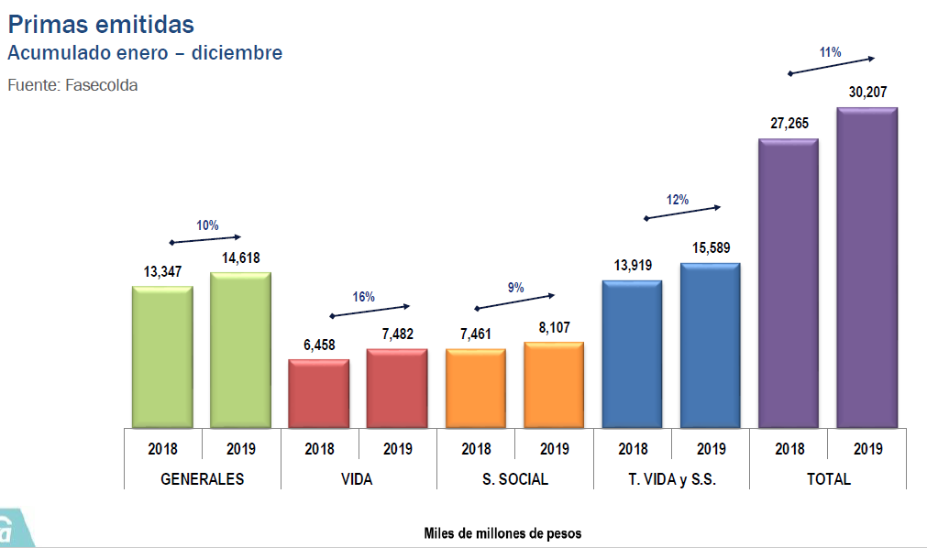

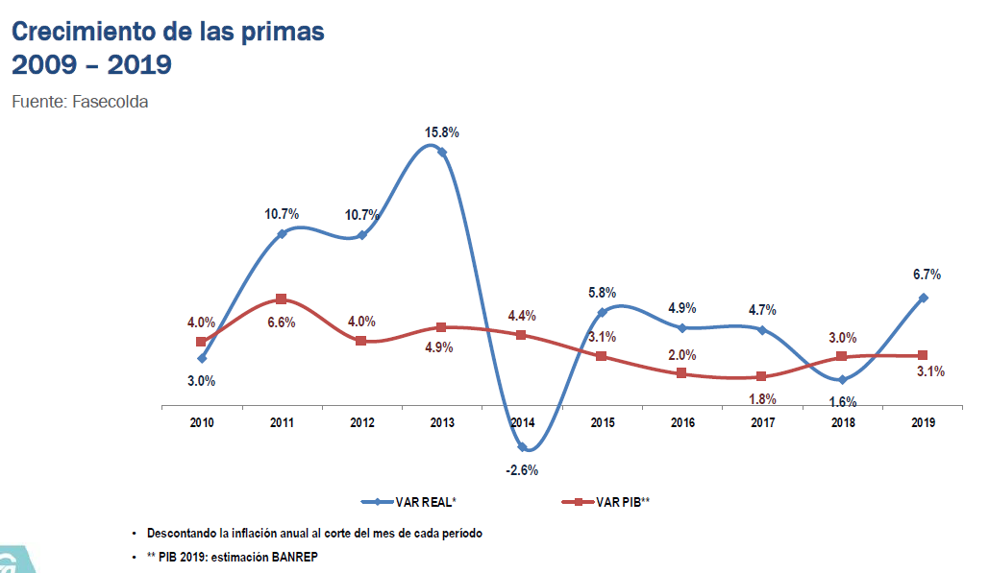

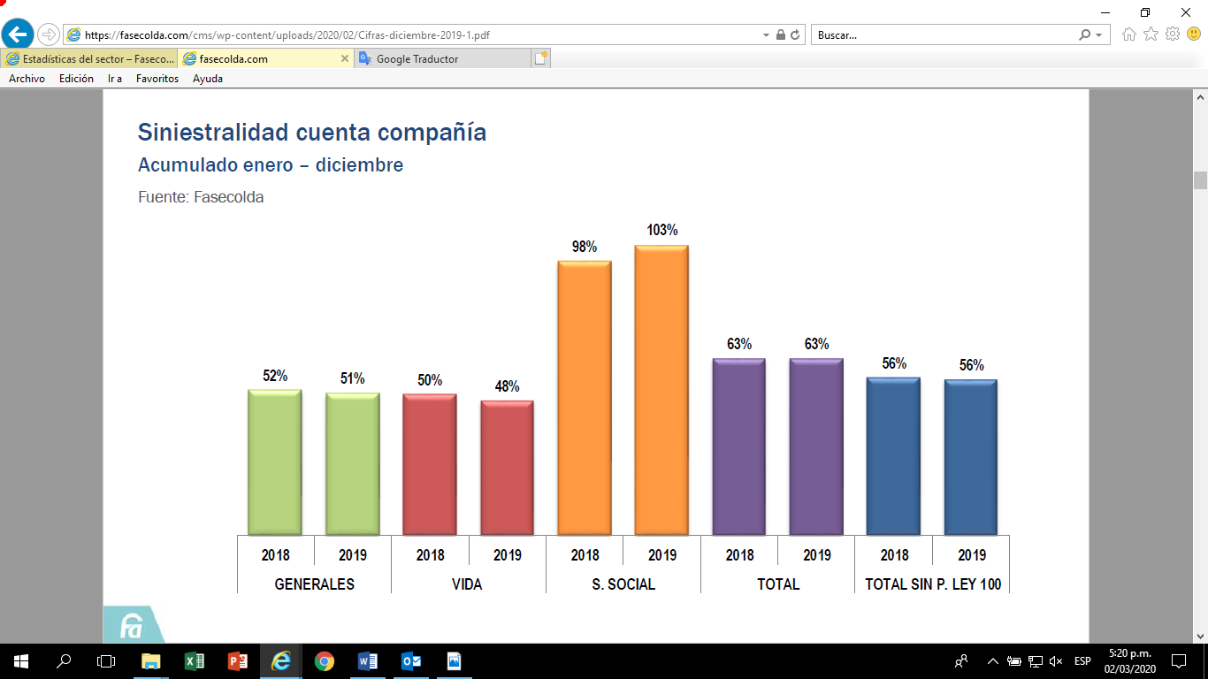

RESULTADO TÉCNICO – Para el año 2019, el resultado propio de la operación de seguros arrojó pérdidas técnicas por $2.6 billones, lo que representa en el consolidado de la industria un incremento en las pérdidas del 44% con respecto al 2018.

El principal factor que incide en el deterioro del resultado técnico es el de los costos netos de intermediación que se incrementan en un 19%, además del aumento de la siniestralidad y de los gastos generales.

La pérdida técnica de las Sociedades de Capitalización fue de $34 mil millones.

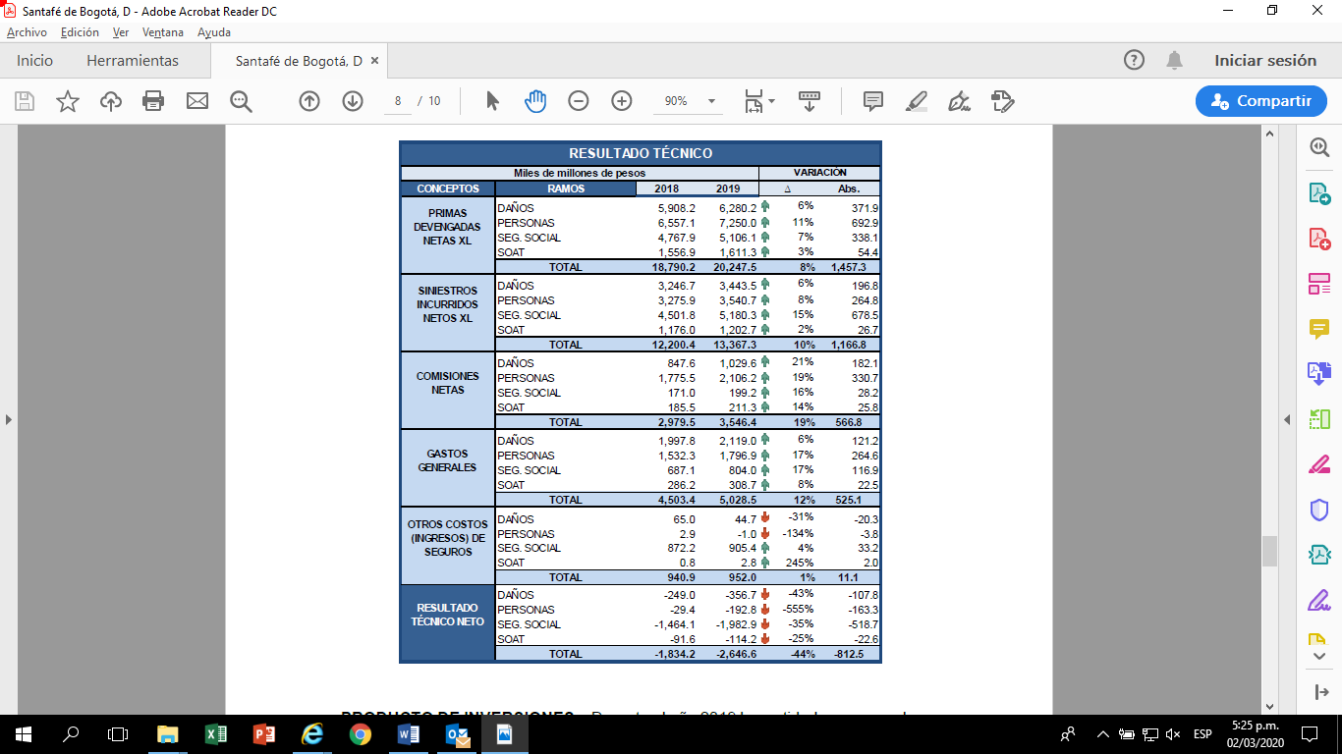

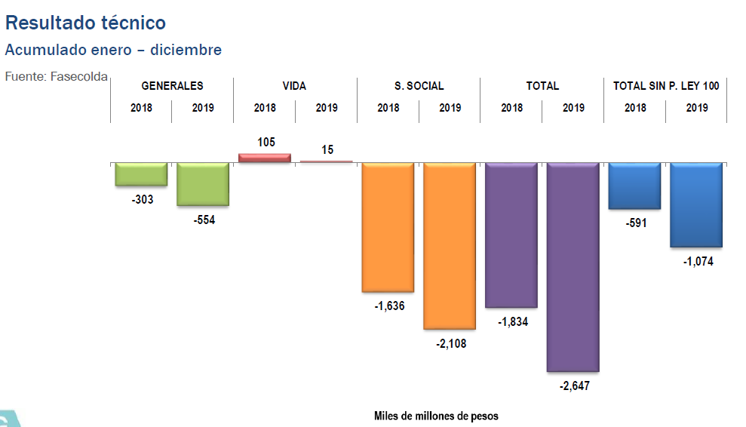

PRODUCTO DE INVERSIONES – Durante el año 2019 las entidades aseguradoras y de capitalización obtuvieron rendimiento en sus portafolios de inversiones por un valor de $4.8 billones, es decir, un 32% más que en el año 2018, las principales razones que explican este comportamiento son:

El aumento del índice de la canasta de precios de los TES (COLTES) que durante el año 2019 fue del 9.48%, superior al 5.81% del 2018, llevó a que los rendimientos de los instrumentos de deuda fueran superiores en un 20% a los obtenidos en el año anterior, pasando la rentabilidad de estos instrumentos del 7.4% al 8.0%.

Para los instrumentos de patrimonio se observa que al cierre de 2019 la variación del índice COLCAP tuvo un crecimiento del 25.38%, dinámica que deriva en que los ingresos por valoración de dichos instrumentos son superiores en 74% a los obtenidos para el 2018, incrementando la rentabilidad del 7.1% al 10.8%.

Para el consolidado de la industria, la rentabilidad total del portafolio pasó del 7.2% al 8.5% efectiva anual.
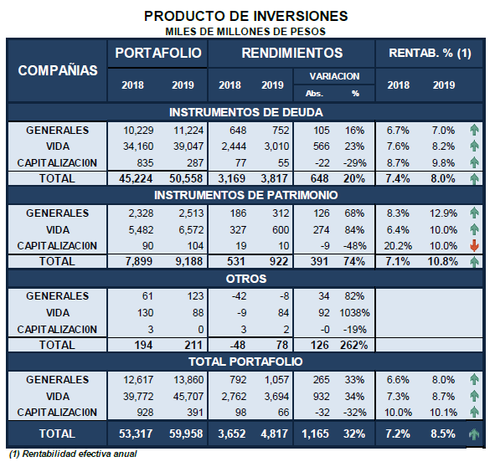
Principales cifras comerciales del Sector

PRIMAS EMITIDAS

Durante el año 2019 la industria aseguradora emitió primas por valor de $30.206 billones, lo que representa un crecimiento del 10.8% frente al año anterior en donde el total de las primas emitidas fue de $27.265 billones.

SINIESTROS INCURRIDOS

Los siniestros incurridos se definen como el costo final de las reclamaciones asumidas por las aseguradoras, para el 2019 estos pagos se incrementaron en un 10%, pasando de $12.5 a $13.7 billones.

A pesar del alto crecimiento ya comentado en los pagos por siniestros en los seguros de daños, no son estos los de mayor crecimiento en el rubro de los siniestros incurridos, dado que la mayor parte de estos pagos han sido asumidos por los reaseguradores que respaldan los riesgos.

De otra parte, los ramos de la seguridad social son los de mayor crecimiento en este ítem como consecuencia del incremento en las reservas de siniestros.

Para el consolidado de la industria, la siniestralidad cuenta compañía fue de un 65.1%, incrementándose en un 0.6% con respecto a los resultados obtenidos el año anterior.
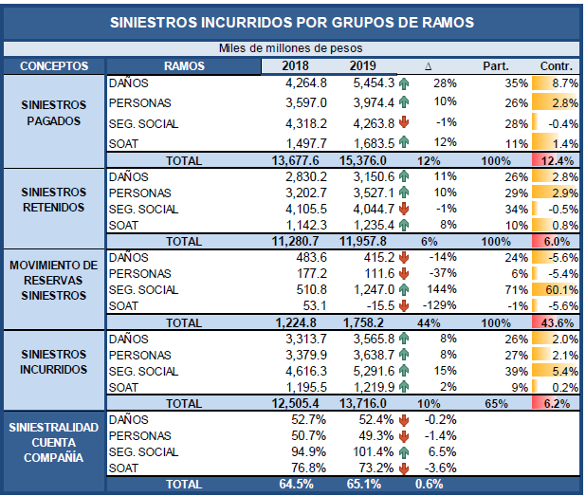

RESULTADOS NETOS

Con relación a los resultados netos cabe hacer los siguientes comentarios:

En el año 2019, la industria aseguradora colombiana ha generado utilidades netas por valor de $2.7 billones, es decir, un 53% más que en el 2018.

A pesar del deterioro del resultado técnico, el incremento en los rendimientos financieros llevó a que la industria aseguradora absorbiera el incremento en las pérdidas técnicas y generara mayor nivel de utilidades netas.

Este comportamiento se detalla en el siguiente cuadro:
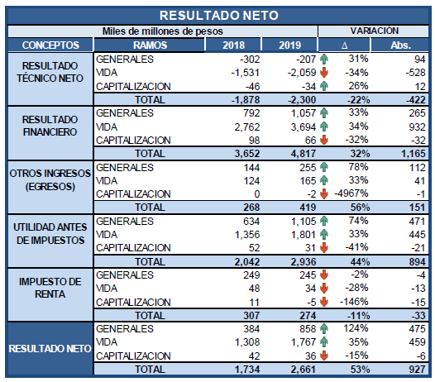

CUENTAS DE BALANCE

Al cierre del año 2019 los activos totales de la industria alcanzaron la suma de $86.9 billones, es decir, un 11.8% más que al cierre de 2018. Por su parte, el portafolio de inversiones se incrementó en un 12.5%, alcanzando el monto de $60.4 billones, mientras que las reservas técnicas ascendieron a $ 63.4 billones.

El patrimonio de la industria para el 2019 es de $15.5 billones, con un crecimiento del 15.6% con relación al cierre de 2018, comportamiento que se explica principalmente por el incremento de las utilidades del ejercicio, las ganancias no realizadas (ORI) y las reservas.

Estructura del Mercado Asegurador

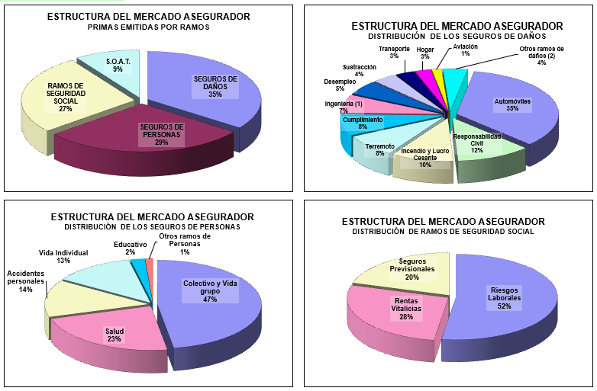
Fuente: Fasecolda

COMPORTAMIENTO POR RAMOS DE SEGUROS
RAMOS DE DAÑOS

RAMOS DE DAÑOS

En el grupo de ramos de daños se destacan los comportamientos de Incendio y aliadas, Cumplimiento, Responsabilidad Civil y Automóviles, que se explican de la siguiente manera:

Automóviles:

El aumento de un 3.3% en el número de vehículos asegurados, explica en buena parte el incremento del 5% en las primas del ramo, es de anotar que, de acuerdo con las cifras de la Asociación Colombiana de Vehículos Automotores- ANDEMOS, la venta de vehículos nuevos se incrementó el 2.7% en el 2019.

Incendio y terremoto:

El comportamiento de estos ramos está ligado al de la cartera de crédito hipotecario dada la obligación de asegurar los inmuebles financiados contra los riesgos de incendio y terremoto; cartera que, según cifras de la Superintendencia Financiera de Colombia, al mes de noviembre presentaba un crecimiento del 10%.

Cumplimiento y Responsabilidad Civil:

La dinámica de los seguros de cumplimiento y de responsabilidad civil depende en buena medida de la contratación estatal favorecida en el 2019 por la terminación al final del año de los gobiernos regionales. El crecimiento agregado de estos ramos fue del 13.1%, crecimiento que se considera bajo al compararlo con las cifras preliminares de Colombia Compra Eficiente.

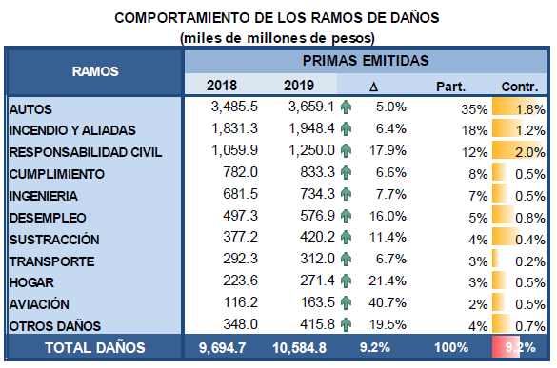

SEGUROS DE VIDA Y PERSONAS

En los ramos de vida y personas las primas emitidas durante el 2019 fueron de $10.6 billones, es decir, un 9.2% más que durante 2018.

Colectivo, vida grupo y vida individual:

El comportamiento de este grupo de ramos está vinculado con el de la cartera de consumo e hipotecaria del sector financiero, como consecuencia de la obligación de contar con un seguro que respalde el pago de la deuda a la entidad financiera en caso de incapacidad o muerte del deudor.

Según información publicada por la SFC, al mes de noviembre de 2019 las carteras de consumo y de vivienda presentaban un crecimiento del 13.5% con respecto al mismo período del año anterior, comportamiento que explica el incremento en un 12% de las primas de este grupo de ramos durante el 2019.

Salud:

El crecimiento del 28% en este ramo se explica por dos razones fundamentales:

- En primer lugar, un efecto estadístico producto del cambio el año anterior, de la política de suscripción de riesgos de una de las principales compañías aseguradoras que derivó a que en el 2018 el ramo decreciera el 6.3%.
- La demanda creciente de estos productos como consecuencia de la necesidad de la población de contar con sistemas alternativos de salud que supla las deficiencias del POS.

Accidentes personales:

En este ramo se presenta un comportamiento estadístico similar al mencionado en el ramo de salud, dado que, en el 2018, como consecuencia de la no renovación de algunas carteras colectivas, las primas emitidas fueron inferiores en un 1% a las del 2017, renovaciones que se llevaron a cabo en el 2019 generando el crecimiento del 18%.

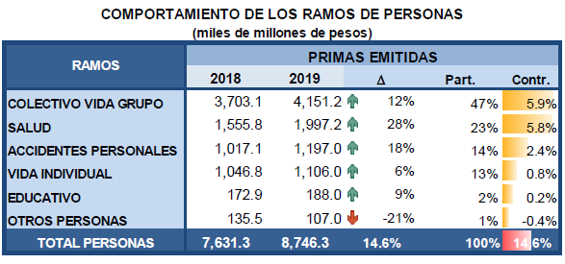

RAMOS DE LA SEGURIDAD SOCIAL

En los ramos de la seguridad social, las primas alcanzaron un valor de $8.1 billones lo que representa un crecimiento del 9.3% con relación al año anterior.

Riesgos laborales:

De acuerdo con las cifras de la cámara técnica de Riesgos Laborales, el promedio de trabajadores afiliados al sistema durante el 2019 fue de 10.284.573, cifra inferior en 1.9% al año 2018; sin embargo, los riesgos 4 y 5, que son aquellos en donde es mayor la cotización, el promedio de trabajadores afiliados creció el 3.3% y 4.5% respectivamente. Este comportamiento aunado al incremento del 6% del salario mínimo, explican el aumento del 9.6% en las cotizaciones del ramo.

Seguro previsional de invalidez y sobrevivencia:

Comienza a atenuarse el efecto que sobre las primas del ramo tuvo la no renovación en el año anterior de este seguro para un fondo de pensiones y que llevó a un decrecimiento en el 2018 y parte de 2019, trayendo así un crecimiento del 2.8% en las primas.

Pensiones Ley 100:

Este ramo continúa con la dinámica que se alcanzó luego de la expedición del decreto 036 de 2016, obteniendo así un crecimiento del 14% en las primas. La reserva matemática que respaldan las obligaciones contraídas por las aseguradoras en este ramo alcanzó durante el transcurso de 2019 la suma de $18 billones, es decir, un 16.3% más que al cierre de 2018.

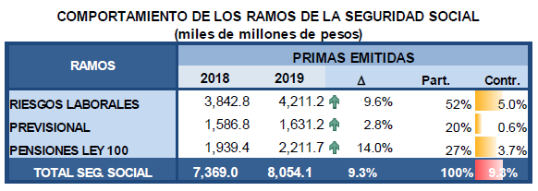

SOAT:

El crecimiento del 10% en las primas del ramo se debe principalmente al aumento del salario mínimo y por el incremento en un 3% en el número de pólizas expedidas.

Cabe destacar que para el 2019 el parque automotor asegurado era de 8.27 millones de vehículos, de los cuales el 43% corresponde a motos.

SINIESTROS PAGADOS Y SINIESTRALIDAD CUENTA COMPAÑÍA

Durante el año 2019, la industria aseguradora pagó reclamaciones por $15.4 billones, es decir, un 12% más que para el mismo período del año anterior.

El agregado de los ramos de daños son los que presentan la variación más alta, con un 28% de crecimiento en el pago de siniestros.

Del total de $ 1.7 billones de incremento en el pago de las indemnizaciones a los asegurados, el 70% corresponde a los seguros de daños; es decir, $1.2 billones de los cuales el 36% son erogaciones del ramo de Todo Riesgo Contratista (Ingeniería) por los pagos que se están realizando por el siniestro de Hidroituango, y el 33% del ramo de Cumplimiento en donde aún se está surtiendo el pago de indemnizaciones pendientes derivadas del fraude con las devoluciones del IVA a la DIAN.

Seguido de los ramos de Cumplimiento e Ingeniería, los seguros de Salud y Rentas Vitalicias (17% cada uno), Vida Individual (15%) y Accidentes personales (13%) fueron los que presentaron un mayor crecimiento en los pagos a los asegurados.

Los valores reconocidos a los suscriptores de los títulos de capitalización alcanzaron la suma de $630 mil millones, es decir, un 2.3% menos que en el 2018.

Primas devengadas:

Las primas devengadas se definen como el ingreso real de las aseguradoras una vez se han descontado las cesiones por reaseguro y la constitución de las reservas que respaldan los riesgos asumidos. Para el año 2019, estas primas tuvieron un crecimiento del 9%, comportamiento inferior al crecimiento de las primas emitidas debido a una mayor constitución de las reservas, especialmente en los seguros de personas.

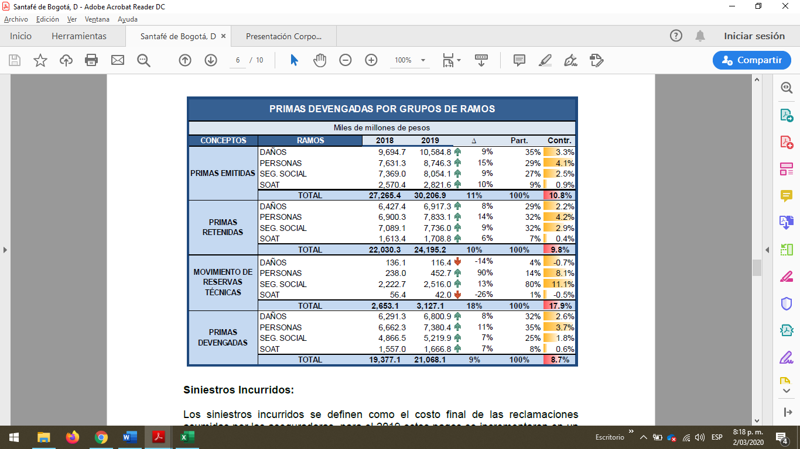

Siniestros Incurridos:

Los siniestros incurridos se definen como el costo final de las reclamaciones asumidas por las aseguradoras, para el 2019 estos pagos se incrementaron en un 10%, pasando de $12.5 a $13.7 billones.

A pesar del alto crecimiento ya comentado en los pagos por siniestros en los seguros de daños, no son estos los de mayor crecimiento en el rubro de los siniestros incurridos, dado que la mayor parte de estos pagos han sido asumidos por los reaseguradores que respaldan los riesgos.
De otra parte, los ramos de la seguridad social son los de mayor crecimiento en este ítem como consecuencia del incremento en las reservas de siniestros.

Para el consolidado de la industria, la siniestralidad cuenta compañía fue de un 65.1%, incrementándose en un 0.6% con respecto a los resultados obtenidos el año anterior.

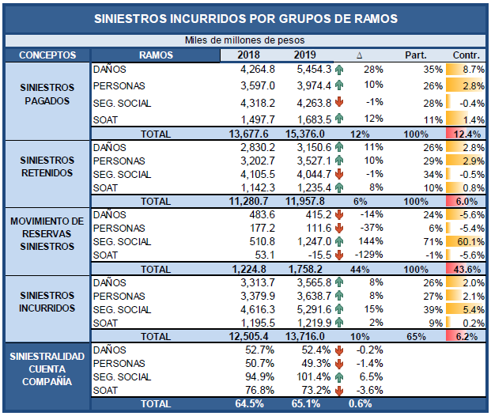

De otra parte, podemos observar en las siguientes graficas el comportamiento de las primas emitidas por aseguradoras comparativas para los años 2018 y 2019 así:

COMPAÑÍAS DE SEGUROS DE GENERALES

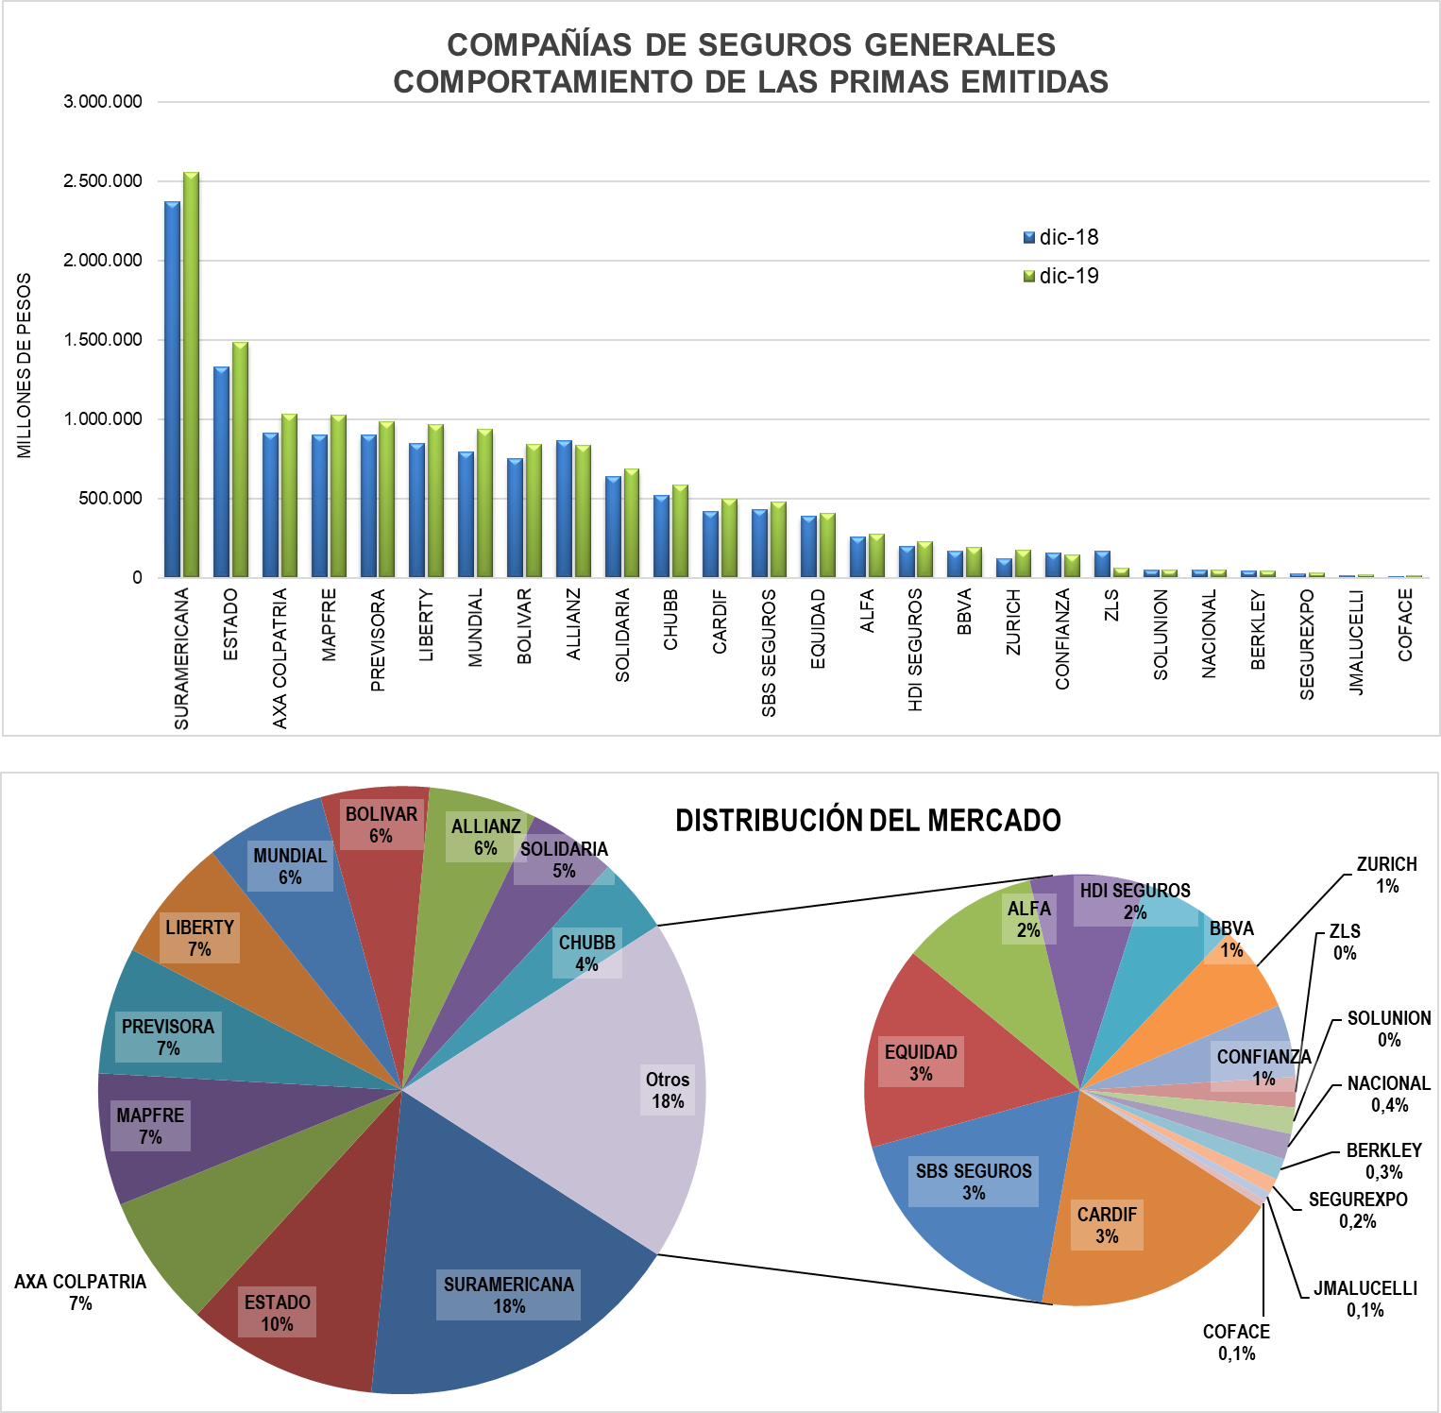
COMPAÑÍA DE SEGUROS DE VIDA

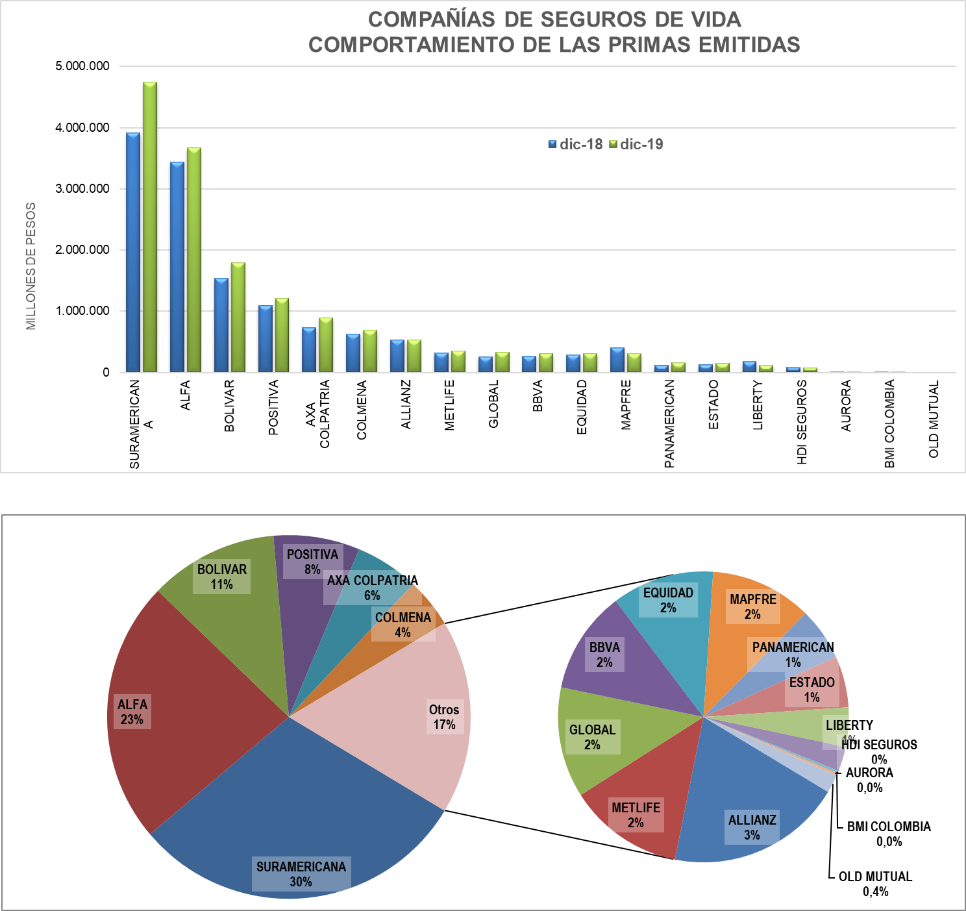
ASPECTOS DE ORDEN INTERNACIONAL

Comportamiento del mercado Reasegurador y sus efectos en el Mercado Asegurador Colombiano (Fuente: Fasecolda)

Es difícil determinar el origen preciso del reaseguro. Lo que afirman todos los analistas e historiadores es que este fue un desarrollo lógico y posterior a los seguros. Para analizar el tema, cabe hacer referencia al propio significado del término (Golding, 1927). El Diccionario de Oxford define reaseguro como:

“una renovación o segundo seguro, específicamente uno donde un asegurador o tomador de riesgo (underwriter) se asegura a si mismo (total o parcialmente) sobre el riesgo que el mismo ha suscrito”.

Una de las primeras referencias sobre el concepto del reaseguro apareció hacia 1370 y estuvo vinculada con los seguros de transporte. En la póliza de un viaje desde Génova a Sluys, se tomó un reaseguro sobre los elementos transportados de mayor riesgo. Entre otras referencias sobre formas tempranas de reaseguros cabe destacar un caso en 1595, cuando un asegurador holandés extendió un seguro sobre el seguro emitido por un asegurador que murió luego de emitir la póliza. Otra referencia data de 1658 en Copenhague donde uno de los tomadores de un riesgo anota que no pudo reasegurar en el mercado el riesgo de otro de los aseguradores quien había entrado en quiebra (Golding, 1927,1965 y Suarez, 1981).

En 1755, un trabajo de Magens titulado Seguros, se afirma: “Todo asegurador está autorizado de tomar un reaseguro sobre cada seguro que ha emitido”.

Esto permite aseverar que para entonces el concepto del reaseguro estaba tan firmemente establecido que aparecía en una obra técnica sobre los seguros. Se conoce, sin embargo, que en Inglaterra, por un Acto legal de 1746, se prohibió el reaseguro en el ramo del transporte (Golding, 1965). Park, en su Tratado sobre la Ley de Marine Insurance de 1800, observa que las leyes de Inglaterra, salvo para el ramo de transporte, permiten que un tomador de riesgo asegure los riesgos que el mismo se ha comprometido a cubrir o indemnizar en caso de siniestro.

En 1802, el trabajo de Marshall sobre seguros establece: “Los aseguradores serán responsables por las pérdidas con limite sobre el monto del reaseguro”.

Arnault, en 1857, argumentaba que la práctica del reaseguro había redundado en aumento de las tarifas. No obstante, en 1864 se suspendió la prohibición de extender reaseguros sobre transporte marítimo (Golding, 1927,1965).

El mercado reasegurador marca de alguna manera el derrotero del sector asegurador nacional e internacional, especialmente cuando se trata de productos o pólizas especializadas, como suelen ser, las de Responsabilidad Civil Servidores Públicos, de Infidelidad y Riesgos Financieros, de Aviación, entre otros, puesto que son los reaseguradores quienes finalmente asumen el riesgo y por tanto son los que establecen las condiciones técnicas de cobertura y precio. A guía de ejemplo, podemos citar, que actualmente en razón de medidas de intervención gubernamentales y malos resultados técnicos de las aseguradoras en las pólizas de Responsabilidad Civil Servidores Públicos, el sector reasegurador no tiene interés alguno en respaldar al sector asegurador en la suscripción de este tipo de pólizas, lo que ha creado un clima de incertidumbre y ha elevado sustancialmente los costos de las primas, mientras que simultáneamente ha limitado notoriamente las coberturas, haciéndolas poco eficaces.

En las pólizas que individualmente no tienen grandes valores, ni resultan complejas por su naturaleza, el reaseguro tiene menos influencia frente a las políticas y manejo que implementan las aseguradoras en su estructuración, mercadeo y manejo operativo, puesto que gran parte del riesgo es asumido por ellas mismas y solo una pequeña parte lo colocan en reaseguro. Entre este tipo de pólizas, se pueden citar, las pólizas de automóviles, incendio hogar, vida grupo, transporte de mercancías, entre otros.

FUNCIÓN Y BENEFICIOS DEL REASEGURO

Bien se trate de riesgos catastróficos o de exposiciones provenientes de riesgos individuales, la primera función del reaseguro es la de otorgar una protección a los estados financieros de los aseguradores, pues en virtud de la transferencia de riesgos, las cedentes conservan sobre su patrimonio solo los que guarden relación con su solidez patrimonial.

El reaseguro es también un sistema idóneo para que los aseguradores puedan lograr la uniformidad cuantitativa de sus carteras, cediendo los picos de las mismas y reteniendo los riesgos de magnitud similar. En esta forma se controla la volatilidad en los resultados permitiendo que los principios técnicos y cálculos estadísticos operen adecuadamente sin exponer los portafolios a desviaciones indeseables.
En este sentido, el reaseguro opera como un sistema vertical de trasferencia de riesgos nivelando los valores asegurados expuestos, haciendo posible la uniformidad cuantitativa de la cartera y, al mismo tiempo, facilitando al asegurador emitir pólizas con valores asegurados cuantiosos que bien podrían superar su propio patrimonio.

El reaseguro es también el instrumento más idóneo que posee el asegurador para lograr la uniformidad cualitativa. Si por ejemplo un asegurador tuviera una cartera concertada en uno o algunos ramos y de repente estuviera abocado a expedir una póliza de una línea distinta a las propias de su experiencia, podría hacerlo sin arriesgar su patrimonio, cediendo este riesgo al reasegurador.

EL REASEGURO EN EL MUNDO

En un informe presentado en el presente mes de agosto por la página española Inese.es indica que “los resultados técnicos de las reaseguradoras globales se han deteriorado durante el primer semestre del año debido al aumento de las pérdidas en daños no catastróficos y un índice subyacente de siniestralidad más alto que el de las tasas, según un informe recién publicado por Fitch. Sin embargo, matiza la agencia, los resultados todavía fueron rentables debido a que las pérdidas relacionadas con catástrofes continúan siendo manejables por las compañías, al igual que por el desarrollo favorable de reservas para pérdidas”.

PERSPECTIVA NEGATIVA

En su informe anual sobre la industria, la agencia indica que los menores rendimientos de las inversiones y la caída en los márgenes de suscripción ponen bajo presión a la rentabilidad de las entidades y, finalmente, suponen un lastre para la fortaleza financiera de las compañías.

La disminución de precios y los términos y condiciones más amplias, el flujo “insostenible” de liberación de reservas, los bajos rendimientos de inversión bajos y la presión continua del capital son todos ellos factores negativos que impactan desfavorablemente a largo plazo en la rentabilidad ajustada al riesgo de las reaseguradoras. En el lado positivo, las renovaciones de la primera mitad del año para riesgos de catástrofe dan algunos indicios de que la velocidad en la erosión de los resultados se puede estar moderando. “Queda por verse, sin embargo, si el mercado ha tocado fondo”, matiza la agencia.

En términos generales, los balances de las reaseguradoras están actualmente bien capitalizadas y con capacidad para soportar varios escenarios de estrés. “Sin embargo, con el tiempo, esta fuerza puede verse erosionada por algunas compañías, ya que las ganancias están bajo una mayor presión, disminuye el desarrollo favorable de las reservas y crece la volatilidad de los ingresos”, indica. Todos estos temas, concluye la agencia, “reflejan preocupación creciente de que la disciplina de suscripción, que hasta hace poco había sido un sello distintivo para el sector, se diluye cuanto las empresas buscan proteger su cuota de mercado a expensas de rentabilidad”.

Cuando la continua caída de precios en reaseguro es un hecho, al menos de momento no parece que éste sea un problema insalvable. El mercado re/asegurador en Londres se ve afectado por ese declive, pero incluso si las reclamaciones retoman la normalidad las empresas seguirán siendo rentables de todos modos, según explica la agencia calificadora Fitch Ratings.

A partir de sus explicaciones lo que sugiere es que las reservas de capital son ahora tan suficientes que las aseguradoras y reaseguradoras pueden soportar tanto este entorno de precios más bajos, como otro tipo de eventualidades consecuencia de grandes catástrofes o pérdidas motivadas por el hombre.

Así mismo Fitch señala que si bien los aseguradores y reaseguradores siguen la reconversión de sus líneas de negocio, property o especialmente casualty en otras áreas de mercado, en todos los casos la presión sobre los precios tiende a extenderse.

Aun evitando las bajas primas en algunas líneas como aspecto positivo, ya que ayuda a fijar una mayor estabilidad de precios, todo el segmento está bajo una alta presión y pronto ninguna línea podrá esconderse ya que se expande en el conjunto de todas las líneas.

Fitch dijo que “se espera que esto conducirá a una mayor caída de precios” lo que, sumado a la presión en la parte de ingresos de inversión, donde es difícil generar retornos en una constante lucha para las re/aseguradoras, la expectativa de beneficios es menor.

Sin embargo, como antes ya se apuntaba la fuerte capitalización de reaseguradoras y fuertes lanzamientos de reserva, están establecidas para garantizar que el mercado de seguro de Londres y las compañías de reaseguro permanecen en gran medida con un estable resultado, incluso después de las pérdidas.

EL REASEGURO MECANISMO DE TRANSFERENCIA DEL RIESGO

El reaseguro es un mecanismo de transferencia de riesgo especialmente importante para aquellos riesgos de carácter catastrófico, cuyos costos no pueden ser asumidos por una única compañía de seguros. La experiencia de desastres naturales ha evidenciado la relevancia del reaseguro como método de distribución del riesgo tanto a nivel vertical, en términos de diferentes entidades con exposición al mismo riesgo, como de forma horizontal o geográfica. A continuación, se hace un breve recuento de cifras que muestran como el sector reasegurador mundial ha absorbido algunas de las más grandes pérdidas ante siniestros de tipo natural.

Dentro de las más costosas catástrofes naturales se encuentran los huracanes Katrina, Rita y Wilma, los cuales representaron para las compañías reaseguradoras perdidas por cerca de USD$111 billones.

En cuanto a la historia de catástrofes naturales se encuentra el terremoto de Chile del 27 de febrero de 2010. Las pérdidas totales que la economía chilena sufrió con ocasión de este movimiento sísmico, se estiman en USD$30 billones de los cuales, las pérdidas aseguradas ascendieron a USD$8 billones. De esta suma el sector asegurador asumió un 10%, y los reaseguradores cerca del 90% de la perdida.

Uno de los primeros dilemas que surgen de la crisis financiera internacional es el relacionado con la regulación y, particularmente, con las modificaciones que se deben introducir al control del sector financiero mundial como resultado de ésta.

Este fue uno de los temas que abordó la reunión de los presidentes del Grupo de los 20 o el G-20 el 2 de abril de 2009 en Londres. Entre las decisiones tomadas se hizo especial énfasis en los recursos ofrecidos para apoyar el financiamiento de la economía mundial en un monto de US$1.1 trillones de dólares. De estos, su gran mayoría, US$ 750 billones estarán dirigidos a fortalecer al Fondo Monetario Internacional, US$100 billones para los organismos multilaterales de crédito, US$250 billones para el financiamiento del comercio exterior y US$6 billones para préstamos a los países más pobres.

La regulación financiera también fue abordada en el comunicado del G-20. En efecto, por sugerencia del organizador de la reunión, el Primer Ministro Británico y destacado experto económico, Gordon Brown, dos temas principales fueron analizados. De una parte, se hizo referencia a lo que se denomina ‘regulación macroprudencial’.

Ésta, en esencia, se refiere al seguimiento que se debe hacer al sistema financiero mundial y, en particular, a aquellas entidades de gran tamaño y que se juzgan como “demasiado grandes para fallar”; esto es, aquellas cuyo fracaso podría tener repercusiones adversas en el entorno financiero mundial. Para adelantar dicho seguimiento se constituyó el “Financial Stability Board”, entidad representativa de los veinte países miembros y que reemplazará al antiguo “Financial Stability Forum” del cual hacían parte tan solo las siete potencias más grandes del mundo.

ANÁLISIS ECONÓMICO. FACTORES QUE INFLUYEN EN EL SECTOR ASEGURADOR.

A través de la Ley 45 de 1990, el Gobierno Nacional instituyó a favor de las aseguradoras la libertad de determinar las condiciones de las pólizas y las tarifas de los seguros y la determinación de los parámetros requeridos en la elaboración de dichas tarifas quedó a cargo de la Superintendencia Financiera de Colombia.

A este respecto, el Estatuto Orgánico del Sistema Financiero previó requisitos para la aplicación del régimen de libertad de tarifas, entre otros:

“Artículo 100. REGIMEN DE PROTECCIÓN A TOMADORES DE SEGUROS Y ASEGURADOS.

1. Reglas sobre condiciones de las pólizas y tarifas. La determinación de las condiciones de las pólizas y las tarifas responderá al régimen de libertad de competencia del mercado de seguros, y respetará siempre las reglas previstas en los numerales 2 y 3 del artículo 184 del presente estatuto. (…)”

“Artículo 184. REGIMEN DE PÓLIZAS Y TARIFAS.

1. Modelos de pólizas y tarifas. La autorización previa de la Superintendencia Financiera de los modelos de las pólizas y tarifas será necesaria cuando se trate de la autorización inicial a una entidad aseguradora o para la explotación de un nuevo ramo.

En concordancia con lo dispuesto por el artículo 2o. de la Ley 389 de 1997, los modelos de las pólizas y sus anexos deberán enviarse a la Superintendencia Financiera para su correspondiente depósito, en las condiciones que determine dicho organismo.
No obstante, lo anterior la autorización previa de la Superintendencia Financiera será necesaria cuando se trate de la autorización inicial a una entidad aseguradora o de la correspondiente para la explotación de un nuevo ramo.

2. Requisitos de las pólizas. Las pólizas deberán ajustarse a las siguientes exigencias:

a. Su contenido debe ceñirse a las normas que regulan el contrato de seguro, al presente estatuto y a las demás disposiciones imperativas que resulten aplicables, so pena de ineficacia de la estipulación respectiva;

b. Deben redactarse en tal forma que sean de fácil comprensión para el asegurado. Por tanto, los caracteres tipográficos deben ser fácilmente legibles, y

c. Los amparos básicos y las exclusiones deben figurar, en caracteres destacados, en la primera página de la póliza.

3. Requisitos de las tarifas. Las tarifas cumplirán las siguientes reglas:

a. Deben observar los principios técnicos de equidad y suficiencia;

b. Deben ser el producto de la utilización de información estadística que cumpla exigencias de homogeneidad y representatividad, y

c. Ser el producto del respaldo de reaseguradores de reconocida solvencia técnica y financiera, en aquellos riesgos que por su naturaleza no resulte viable el cumplimiento de las exigencias contenidas en la letra anterior.

4. Incumplimiento de exigencias legales. La ausencia de cualquiera de los anteriores requisitos será causal para que por parte de la Superintendencia Financiera no se autorice la utilización de la póliza o tarifa correspondiente hasta tanto se acredite el cumplimiento del requisito respectivo o, incluso, pueda suspenderse el certificado de autorización de la entidad, cuando tales deficiencias resulten sistemáticas, aparte de las sanciones legales procedentes.” (Subrayado fuera de texto original)

De lo antes expuesto se infiere que las condiciones de los productos que ofrece el mercado asegurador, están sujetas al análisis de riesgos, información estadística, cumplimiento de los requisitos de carácter técnico y el respaldo de reaseguro que permita la viabilidad de la asunción de los riesgos bajo los parámetros establecidos en las disposiciones legales.

Así mismo se concluye, que la libertad de competencia en la fijación de tarifas, otorga autonomía a las aseguradoras para establecerlas con base en requisitos de tipo técnico y factores propios a su actividad, que les permita competir en el mercado con los mejores precios.

Es preciso señalar que dentro de estos factores, además de los relacionados con el cumplimiento de los requisitos de tarifas que se indicaron anteriormente; están comprendidos, entre otros, la tasa de riesgo y los gastos propios de la operación, tales como los administrativos, los de adquisición y la utilidad esperada en la operación del seguro, los cuales no obedecen a porcentajes fijos o uniformes aplicables en el mercado, sino que por el contrario son objeto de valoración y ponderación por parte de cada una de las aseguradoras.

- Análisis Técnico. Condiciones técnicas que influyen en el sector asegurador.

El Contrato de Seguro.

Está regulado por el Código de Comercio en el Título V, Capítulo I- Principios Comunes a los Seguros Terrestres, Capítulo II – Seguros de Daños y Capítulo III Seguros de Personas, Artículo 1036 y ss. Lo define este artículo así: “El seguro es un contrato consensual, bilateral, oneroso, aleatorio y de ejecución sucesiva”.

Se complementa esta normatividad con la emitida por la Superintendencia Financiera, Entidad que regula la actividad de las Compañías Aseguradoras y de los Intermediarios de Seguros. Igualmente, debe tenerse presente, las normas que expide el Congreso de la República en materia de intermediación financiera, actividad aseguradora y otras disposiciones.

Principales Elementos Técnicos del Contrato de Seguro

Se considera como principales elementos técnicos que forman parte del contrato de seguro, los siguientes: Suma Asegurada, Amparos, Tasa o Prima de Seguro e Indemnización.

Suma Asegurada: es el valor atribuido por el Asegurador a los bienes cubiertos por la póliza y representa el límite máximo de la indemnización apagar por el Asegurador en cada siniestro. La suma asegurada coincide con el valor el Asegurado en la solicitud para contratar un seguro.

Amparos: de acuerdo con la cosa que deseamos asegurar se deben establecer las coberturas o amparos en las pólizas, estas se refieren a aquellos eventos contra los que se pretenden resguardar el bien o cosa objeto del seguro.

Tasa o Prima de Seguro: Es el pago al cual se compromete el Tomador de la póliza a la Aseguradora por el traslado del riesgo.

Indemnización: es el pago al que se obliga realizar la Aseguradora en el plazo legal (un mes) una vez ocurrido el siniestro, para lo cual el Asegurado deberá demostrar su ocurrencia y cuantía.

Condiciones Generales del Contrato de Seguro

Se entiende por condiciones generales aquellas que establecen el conjunto de principios que prevé la empresa de seguros para regular todos los contratos de seguro que emita en el mismo ramo o modalidad.

Estas condiciones son las que establecen la relación contractual entre la Aseguradora y el Tomador del contrato de seguro, se encuentran preestablecidas y aunque normalmente son aceptadas por adhesión del Tomador, pueden de igual manera anularse o modificarse por acuerdo entre las partes, mediante la emisión de una condición particular.

Condiciones Particulares del Contrato de Seguro

Son aquellas condiciones que contemplan los aspectos concretamente relativos al riesgo que se asegura y que tienen por objeto, incluir nuevas condiciones, modificar o anular condiciones generales o particulares ya existentes.

La póliza

La póliza de seguro es el documento escrito en donde constan las condiciones del contrato.

Requisitos Mínimos que deben contener las pólizas

Las pólizas de seguros deberán contener como mínimo:

- Razón social, registro de información fiscal (RIF), datos de registro mercantil y dirección de la sede principal de la empresa de seguros, identificación de la persona que actúa en su nombre, el carácter con el que actúa y los datos del documento donde consta su representación.
- Identificación completa del tomador y el carácter en que contrata, los nombres del asegurado y del beneficiario o la forma de identificarlos, si fueren distintos.
- La vigencia del contrato, con indicación de la fecha en que se extienda, la hora y día de su iniciación y vencimiento, o el modo de determinarlos.
- La suma asegurada o el modo de precisarla, o el alcance de la cobertura.
- La prima o el modo de calcularla, la forma y lugar de su pago.
- Señalamiento de los riesgos asumidos.
- Nombre de los intermediarios de seguro en caso de que intervengan en el contrato.
- Las condiciones generales y particulares que acuerden los contratantes.
- Las firmas de la empresa de seguros y del tomador.

Requisitos que deberán poseer para su validez los anexos de las pólizas que modifiquen sus condiciones serían estar firmados por la empresa de seguros y el tomador, e indicar claramente la póliza a la que pertenecen.

En caso de discrepancia entre lo indicado en el anexo y en la póliza, prevalecerá lo señalado en el anexo debidamente firmado.

La póliza puede ser nominativa, a la orden o al portador.

La cesión de la póliza para que produzca efectos contra la empresa de seguros requiere de la autorización de la misma.

La cesión de la póliza a la orden puede hacerse por simple endoso.

Podrá oponer la empresa de seguros al cesionario o endosatario las excepciones que tenga contra el tomador, el asegurado o el beneficiario.

Partes del Seguro

- La empresa de seguros o asegurador: La persona que asume los riesgos. Sólo las empresas de seguros autorizadas de acuerdo con la ley que rige la materia pueden actuar como asegurador.

- El tomador: La persona que, obrando por cuenta propia o ajena, traslada los riesgos.

- El asegurado: Persona que en sí misma, en sus bienes o en sus intereses económicos está expuesta al riesgo.

- El beneficiario: Aquél en cuyo favor se ha establecido la indemnización que pagará la empresa de seguros.

El Tomador, Asegurado y Beneficiario pueden ser o no la misma persona; así lo establece el Artículo 8º de la Ley del Contrato de Seguro.

Obligaciones de las Partes del Seguro

El tomador, el asegurado o el beneficiario, según el caso, deberá:

- Llenar la solicitud del seguro y declarar con sinceridad todas las circunstancias necesarias para identificar el bien o personas aseguradas y apreciar la extensión de los riesgos, en los términos indicados en este Decreto Ley.

- Pagar la prima en la forma y tiempo convenidos.

- Emplear el cuidado de un diligente padre de familia para prevenir el siniestro.
- Tomar las medidas necesarias para salvar o recobrar las cosas aseguradas o para conservar sus restos.

- Hacer saber a la empresa de seguros en el plazo establecido en este Decreto Ley después de la recepción de la noticia, el advenimiento de cualquier incidente que afecte su responsabilidad, expresando claramente las causas y circunstancias del incidente ocurrido.

- Declarar al tiempo de exigir el pago del siniestro los contratos de seguros que cubren el mismo riesgo.

- Probar la ocurrencia del siniestro.

- Realizar todas las acciones necesarias para garantizar a la empresa de seguros el ejercicio de su derecho de subrogación.

Obligaciones de las empresas de seguros

Son obligaciones de las empresas de seguros:

- Informar al tomador, mediante la entrega de la póliza y demás documentos, la extensión de los riesgos asumidos y aclarar, en cualquier tiempo, cualquier duda que éste le formule.

- Pagar la suma asegurada o la indemnización que corresponda en caso de siniestro en los plazos establecidos en la Ley del Contrato de seguro o rechazar, mediante escrito debidamente motivado, la cobertura del siniestro.

Las empresas de Seguros deben suministrar la póliza, o al menos, el documento de cobertura provisional, el cuadro recibo o recibo de prima al tomador en el momento de la celebración del contrato. En las modalidades de seguro en que por disposiciones especiales emitidas por la Superintendencia de Seguros no se exija la emisión de la póliza, la empresa de seguros estará obligada a entregar el documento que en estas disposiciones se establezcan.

La empresa de seguros debe suministrar la póliza al tomador dentro de los quince (15) días hábiles siguientes a la entrega de la cobertura provisional. La empresa de seguros debe entregar, asimismo, a solicitud y a costa del interesado, duplicados o copias de la póliza. La empresa de seguros deberá dejar constancia de que ha cumplido con esta obligación.
Fuentes: Internet (Monografías.com). Por: Abraham, Oscar; Díaz, Cristin, Pérez, Yasmín y
Rizzi Cicci, Sara

Análisis Jurídico. Condiciones jurídicas que influyen en la contratación de seguros.

Aspecto Legal

Fundamentos Legales que regulan la protección de los bienes, el patrimonio en general y personas del Estado

Las Entidades Estatales por mandamiento legal, están obligadas al aseguramiento de los bienes conforme se establece en el artículo 107 de la Ley 42 de 1993, en donde se señala que “los órganos de control fiscal verificarán que los bienes del Estado estén debidamente amparados por una póliza de seguros o un fondo especial creado para tal fin, pudiendo establecer responsabilidad fiscal a los tomadores, cuando las circunstancias lo ameriten”.

Así mismo el artículo 62 de la Ley 45 de 1990 señala que "Todos los seguros requeridos para una adecuada protección de los intereses patrimoniales de las entidades públicas y de los bienes pertenecientes a las mismas o de las cuales sean legalmente responsables, se contratarán con cualquiera de las compañías de seguros legalmente autorizadas para funcionar en el país…”.

Igualmente, el numeral 3 del artículo 48 de la Ley 734 de 2002 (Código Disciplinario Único) señala que constituye una falta gravísima “Dar lugar a que por culpa gravísima se extravíen, pierda o dañen bienes del Estado o a cargo del mismo, o de empresas o instituciones en que este tenga parte o bienes de particulares cuya administración o custodia se le haya confiado por razón de sus funciones, en cuantía igual o superior a quinientos (500) salarios mínimos legales mensuales”.

Por otra parte, existen normas especiales que regulan la contratación de determinados seguros:

- Seguro Global de Manejo: Amparar a la Entidad contra los riesgos que impliquen menoscabo de sus fondos y bienes, causados por los empleados en ejercicio de sus cargos o sus reemplazos, por actos que se tipifiquen como delitos contra la administración pública o fallos con responsabilidad fiscal, de acuerdo con la resolución 014249 del 15/05/1992, aprobada por la Contraloría General de la República.

- El Seguro de Accidentes de Tránsito: comúnmente conocido como SOAT, fue creado mediante la Ley 33 de 1986 y reglamentado por el Decreto 2544 de 1987 y entró en vigencia a partir del 1 de abril de 1988 es un seguro para todos los vehículos automotores que transitan por el territorio colombiano. Ampara los daños corporales causados a las personas como resultado de un accidente de tránsito, ya sean peatones, pasajeros o conductores.

Es un seguro que participa del Sistema General de la Seguridad Social en Salud del país. Por lo anterior, tanto las tarifas como las coberturas están reguladas por el Gobierno Nacional.

- En cuanto al seguro de responsabilidad civil para servidores públicos, mediante el cual se ampara la responsabilidad de los mismos por actos o hechos no dolosos ocurridos en ejercicio de sus funciones, y los gastos de defensa en materia disciplinaria, penal y fiscal en que deban incurrir (estos últimos gastos excepcionalmente los podrán pagar las entidades, siempre y cuando exista decisión definitiva que exonere de toda responsabilidad y no sea condenada la contraparte a las costas del proceso), a continuación se exponen los criterios particulares que justifican su contratación:

El artículo 26 numeral 4 de la Ley 80/93 dispone que las actuaciones de los servidores públicos estén presididas por las reglas sobre administración de bienes ajenos y por los mandatos y postulados que gobiernan una conducta ajustada a la ética y a la justicia.

Frente al seguro de Responsabilidad Civil Servidores Públicos, es importante tener en cuenta los siguientes aspectos:

“Razón de ser del seguro de Responsabilidad Civil para Servidores Públicos:

Por disposición constitucional, el Estado debe responder por los daños antijurídicos que le sean imputables causados por la acción o la omisión de las autoridades públicas.

La responsabilidad forma parte esencial del estado de derecho, como instrumento coercible destinado a mantener el imperio de la ética administrativa y a garantizar la efectividad de los derechos y obligaciones de los asociados y de las entidades públicas, las cuales responden por infringir la constitución y las leyes y por omisión o extralimitación de sus funciones.

El citado precepto está consagrado en el artículo 6 de la Constitución Nacional y de él se derivan diferentes clases de responsabilidad, a saber:

- Responsabilidad penal

En cuanto a la responsabilidad penal está claramente dispuesto por el legislador que la culpabilidad del agente puede ser a título de dolo, culpa o preterintencional. En el primer escenario, nos enfrentamos a un hecho u omisión respecto del cual el servidor público (para el caso que nos ocupa) conoce de su acción dañina y quiere su realización o la prevé como posible, según definición legal de la culpabilidad a título de dolo. Por el contrario, en el caso de culpabilidad a título de culpa, se hace referencia a “infracción al deber objetivo de cuidado y el agente debió haberlo previsto por ser previsible o habiéndolo previsto (el agente) confió en poder evitarlo”.

- Responsabilidad disciplinaria:

A este respecto existen diversos pronunciamientos doctrinales y jurisprudenciales (Sentencia C – 95/98 de la Corte Constitucional) sobre la naturaleza de este tipo de control, ejercido por el Ministerio Público, en cabeza de la Procuraduría General de la Nación y del Defensor del Pueblo. La administración goza de poder disciplinario para someter a sus servidores a obtener de ellos la obediencia disciplina, moralidad y eficiencia necesarias, así como los demás requerimientos que impone la respectiva investidura pública. La citada providencia señala, además, que el Derecho Administrativo Disciplinario está conformado por “un conjunto de normas y principios jurídicos que permiten imponer sanciones a los Servidores Públicos cuando estos violan sus deberes y obligaciones.”

Se trata de una función de control de acciones u omisiones que por esencia difiere del campo penal.

La sentencia citada señala a este respecto: “Las faltas disciplinarias son definidas anticipadamente y por vía general en la legislación y corresponden a descripciones abstractas de comportamientos que, sean o no delitos, enturbian, entorpecen o desvirtúan la buena marcha de la función pública en cualquiera de sus formas”. Finalmente, en cuanto a la conducta de los servidores públicos señala la citada jurisprudencia: “(...) por lo que atañe al campo disciplinario aplicable al servidor público –como también ocurre en el terreno penal– se es responsable tanto por actuar de una determinada manera no querida por el legislador (conducta positiva) como por dejar de hacer algo que debería hacerse según los mandatos de la ley (conducta negativa u omisión) siempre y cuando se establezca la culpabilidad del sujeto”.

Respecto de la imposición de sanciones disciplinarias, la ley es clara al establecer los más obvios principios del debido proceso, y fundamentalmente, la imposibilidad para sancionar a un funcionario sin haber demostrado previamente que la conducta ha sido cometida a título de dolo o de culpa. Lo anterior guarda clara relación con la consagración constitucional de la proscripción de cualquier tipo de responsabilidad objetiva.

- Responsabilidad fiscal o patrimonial

“La responsabilidad fiscal se deduce del ejercicio del control fiscal, entendido éste como una gestión pública mediante la cual se vigila la labor fiscal de la administración y de los particulares o entidades que manejan fondos o bienes del Estado”

La Constitución concede facultades de control fiscal o de gestión a la Contraloría General de la República. En la práctica, la forma de ejercer este control es mediante un proceso de Responsabilidad Fiscal que tiene dos etapas: de investigación y de juicio. El proceso tiene por fin determinar si la actuación u omisión del servidor público generó un detrimento patrimonial a la entidad para la cual presta sus servicios.

La investigación se inicia de oficio o a petición de parte y culmina con la apertura de un juicio fiscal.

El juicio tiene lugar cuando la Contraloría considera que con la actuación del funcionario efectivamente se causó un detrimento patrimonial a la entidad para la cual sirve.

La ley que regula la Responsabilidad Fiscal es la 1474 de 2011. Estatuto Anticorrupción en su artículo 97 y subsiguientes.

En el artículo 118 de este ordenamiento se realiza el estudio de graduación de la culpa de cara a la existencia de la Responsabilidad Fiscal.

En este caso, si la investigación conduce a un juicio y este culmina mediante providencia que condena al funcionario, entonces dicha condena, en su parte resolutiva, debe expresar el monto del detrimento patrimonial causado. Ese monto constituye el alcance de la responsabilidad para el funcionario.

De tal forma el INSTITUTO NACIONAL DE VIAS – INVIAS consideró para la contratación del seguro de Responsabilidad Civil Servidores Públicos, lo previsto en el Artículo 43 de la Ley 2008 de 2019 y el Articulo 46 del Decreto 2411 de 2019 por medio de los cuales se liquida el Presupuesto General de la Nación para la vigencia fiscal correspondiente al año 2020, que, en su inciso tercero, estableció:

“…También podrán contratar un seguro de responsabilidad civil para servidores públicos, mediante el cual se ampare la responsabilidad de los mismos por actos o hechos no dolosos ocurridos en ejercicio de sus funciones, y los gastos de defensa en materia disciplinaria, penal y fiscal que deban realizar; estos últimos gastos los podrán pagar las entidades, siempre y cuando exista decisión definitiva que exonere de toda responsabilidad y no sea condenada la contraparte a las costas del proceso.

Esta disposición será aplicable a las Empresas Industriales y Comerciales del Estado y a las Sociedades de Economía Mixta asimiladas a estas…” (el subrayado y negrilla fuera de texto)

Ahora bien, la finalidad de las pólizas de Servidores Públicos, es principalmente la protección del patrimonio del Estado, entendido este como los activos y pasivos, que representen un valor pecuniario en cabeza de la entidad, es decir sus bienes e intereses.

En este orden de ideas, es legalmente viable y necesario, además, contratar una póliza de responsabilidad civil de servidores públicos, toda vez que, cuando el servidor público incurre en determinada responsabilidad fiscal, que deriva en un detrimento del patrimonio del Estado, la póliza entra a resarcir dichos perjuicios a la entidad beneficiaria y el Servidor Público que tenga a su cargo el manejo de dichos bienes, estaría dando cumplimiento a la norma antes transcrita.

En este orden de ideas, si la entidad se ve afectada en su patrimonio por la ocurrencia de este tipo de conductas, y no existe una póliza de seguro que ampare dichos riesgos, resultaría aplicable la sanción consagrada en el artículo 110 de la ley 42 de 1993.

Al respecto, en sentencia C-735 de 2003 de la Corte Constitucional, la Contraloría General de la República interviene con el fin de aclarar, entre otros asuntos el siguiente: “las entidades estatales deben velar porque sus bienes en general, estén protegidos contra hechos futuros e inciertos que puedan causarle perjuicio o detrimento al funcionario público. En este sentido, los órganos de control fiscal, deben verificar que los bienes públicos, se encuentren asegurados adecuadamente, es decir, que estos tengan la cobertura suficiente, con el fin de que el erario público esté cubierto contra cualquier desmedro, que el hecho de un tercero o uno de sus funcionarios pueda ocasionarle, de manera tal que sea resarcido de los daños ocasionados por la ocurrencia del siniestro o riesgo asegurado”

Por su parte, el artículo 44 de la ley 610 de 2000 al permitir que se vincule a la compañía de seguros, en calidad de tercero civilmente responsable, ratifica la necesidad de la contratación del seguro que nos ocupa.

ANÁLISIS DE LA DEMANDA

- Condiciones de contratación de seguros por parte de las entidades estatales en procesos recientes.

Teniendo en cuenta el objeto a contratar y el presupuesto estimado para la contratación, las Entidades Estatales deben realizar un proceso de selección de la(s) aseguradora(s) con la cual han de suscribir los contratos de seguro que satisfagan el cubrimiento de sus riesgos, proceso que se debe realizar tomando como fundamento jurídico la siguiente normatividad:

- Ley 80 de 1993: Régimen de la Contratación Estatal
- Ley 1150 de 2007
- Ley 1474 de 2011
- Decreto 019 de 2012
- Decreto 1082 de 2015
- y demás normas que complementen o regulen la contratación estatal.
- Igualmente se aplicarán las normas pertinentes y concernientes del Estatuto Orgánico del Sistema Financiero, principalmente en sus Artículos 100 y 101, Título V del Libro IV del Código de Comercio, Ley 45 de 1990; Ley 389 de 1997 y demás normas pertinentes y concernientes al acuerdo de voluntades entre las partes establecidas tanto en el Código Civil como en el Código de Comercio.

Las condiciones de contratación de las entidades estatales están dadas por las siguientes variables:

- Exigencias de requisitos habilitantes
- Condiciones Técnicas Obligatorias que no generan asignación de puntajes y deben mantener las coberturas vigentes del programa de seguros.
- Calificación de condiciones técnicas complementarias que tienen por objeto mejorar las condiciones obligatorias pero que no son objeto de obligatoriedad de ser presentadas por las aseguradoras
- Evaluación de condiciones de deducibles
- Calificación de oferta nacional (Ley 816 de 2003).
- Menor prima o mayor vigencia

- Menor prima, más empleada cuando las entidades requieren unificar vigencias o cuando cuentan con limitaciones presupuestales.

- Mayor vigencia, en la condición de evaluación que agota todo el presupuesto en aras de obtener la mayor vigencia que puedan otorgar los oferentes.

Modalidad de Contratación

Con fundamento en el ordenamiento legal anteriormente mencionado, la Entidad Estatal deberá proceder a realizar uno de los siguientes procesos para la selección de aseguradora(s) y suscripción de sus contratos de seguro:

- Licitación Pública
- Selección Abreviada de Menor Cuantía
- Proceso de Selección de Mínima Cuantía

Para el caso específico que nos ocupa, el INSTITUTO NACIONAL DE VIAS regularmente realiza el proceso de selección mediante la modalidad de Licitación Pública.

ANÁLISIS DE INDICADORES FINANCIEROS DEL MERCADO ASEGURADOR (VER ANEXO 11.1)

En los diferentes procesos se hace necesario efectuar un análisis para establecer los indicadores a verificar la capacidad financiera, de acuerdo con la obligación prevista en el Decreto 1082 de 2015 y el Manual de Requisitos Habilitantes expedido por Colombia Compra Eficiente, acreditación de cuya capacidad será verificada en el Registro Único de Proponente RUP con corte al 31 de diciembre de 2018 o 2019 Según corresponda.

Los indicadores de capacidad financiera buscan establecer unas condiciones mínimas que reflejen la salud financiera de los proponentes a través de su liquidez y endeudamiento, mostrando la aptitud del proponente para cumplir oportuna y cabalmente el objeto del contrato.

- Análisis del indicador de liquidez.

De la misma forma, realizó el análisis de los indicadores de liquidez que registran las aseguradoras que participan en los procesos de contratación estatal, muestra en la que resultan los siguientes indicadores para seguros generales:

ASEGURADORA | NIVEL DE LIQUIDEZ
SURAMERICANA SEGUROS GENERALES | 1,77
AXA COLPATRIA | 1,45
MAPFRE SEGUROS GENERALES | 24,24
PREVISORA | 2,88
QBE (ZURICH) | 5,79
ZURICH COLOMBIA | 1,10
ALLIANZ | 6,01
SOLIDARIA | 2,03
LIBERTY SEGUROS | 11,58
CHUBB DE COLOMBIA | 5,17
SBS SEGUROS COLOMBIA | 3,33
HDI SEGUROS GENERALES | 3,10

En el presente proceso se requiere un indicador superior a 1.0 veces toda vez que las compañías de seguros en nuestro país cuentan con el indicador requerido lo que nos indica que, por cada peso en el pasivo, cuentan (mínimo) con 1,10 pesos para respaldar sus obligaciones.

- Análisis del indicador del nivel de endeudamiento

Se llevó a cabo el análisis de los indicadores de nivel de endeudamiento que muestra el mercado asegurador y de éste se puede deducir que los mismos arrojan un alto porcentaje, tal como se refleja en el siguiente cuadro resumen, extractado de la información registrada en el Registro Único de Proponentes RUP, que presentan las aseguradoras en los procesos de contratación estatal para seguros Generales:

ASEGURADORA | NIVEL DE ENDEUDAMIENTO
SURAMERICANA SEGUROS GENERALES | 66,32%
AXA COLPATRIA | 88,14%
MAPFRE SEGUROS GENERALES | 94,41%
PREVISORA | 82,48%
QBE (ZURICH) | 83,49%
ZURICH COLOMBIA | 80,39%
ALLIANZ | 86,71%
SOLIDARIA | 73,00%
LIBERTY SEGUROS | 74,80%
CHUBB DE COLOMBIA | 87,30%
SBS SEGUROS COLOMBIA | 90,49%
HDI SEGUROS GENERALES | 83,53%

La información antes mostrada, corresponde a aseguradoras que participan en los procesos de contratación de seguros que adelantan las entidades estatales, habida cuenta que tal como se expone en este análisis del sector, solo una parte de las compañías de seguros autorizadas para operar en Colombia por la Superintendencia Financiera, intervienen en los mismos.

Como se puede apreciar, los indicadores se encuentran en los rangos de, desde 66.32% hasta 94.41%, esto producto de la aplicación de las reservas técnicas que deben constituir por disposición legal y las cuales son aplicables contablemente como pasivo, por lo tanto, el índice requerido para el indicador de endeudamiento en el presente proceso debe ser menor o igual al 95%.

Es importante resaltar, que las aseguradoras, se encuentran bajo el control y vigilancia de la Superintendencia Financiera y en cumplimiento de la regulación establecida, deben constituir y cumplir con el régimen de reservas técnicas mínimas para poder operar en Colombia.

Se destaca sobre este particular, que tal como lo refiere FASECOLDA en su artículo de “El régimen de reservas técnicas en Colombia”, las reservas técnicas son los recursos que destina una compañía de seguros para respaldar las obligaciones que ha contraído con sus asegurados y este régimen de reservas técnicas es un conjunto de normas prudenciales establecidas como regulación establecida con el propósito de fijar directrices a seguir por las aseguradoras, para estimar adecuadamente dichas obligaciones.

Las compañías de seguros deben identificar y cuantificar cuales son las obligaciones derivadas de los contratos de seguros que suscriben y deben asignar las partidas necesarias para garantizar el pago o reconocimiento futuro de esas obligaciones. Desde el punto de vista contable, las reservas técnicas representan el compromiso que mantiene la aseguradora hacia su masa de asegurados.

Las normas emitidas por la mayoría de los reguladores en distintos países buscan que el nivel de recursos disponibles por los operadores les permita cumplir con sus obligaciones de corto y largo plazo con independencia de los recaudos futuros. A continuación, se presenta un breve resumen de los principales tipos de reservas:

1.1 Reservas de primas

Corresponden a la porción de la prima que, a la fecha de cálculo, no ha sido ganada por el asegurador. Dentro de este grupo de reservas, la más difundida es la Reserva de Prima no Devengada (Unearned Premium Reserve, UPR).

Esta reserva tiene como finalidad distribuir el ingreso de la compañía en función del periodo de tiempo en que estará expuesta al riesgo asegurado.

De esta manera se ajusta el resultado de la aseguradora al asignar la utilidad al periodo en el que se ganó la prima, independientemente de cuando fue emitida. La prima ganada se determina tomando la cuantía de la prima emitida descontándole los saldos de la Reserva de Prima No Devengada de comienzo y fin de ejercicio.

Desde el punto de vista del cálculo, existen distintas metodologías para realizarlo, pero siempre buscan estimar la proporción de prima aun no ganada por el hecho de que el riesgo cubierto sigue corriendo.

Conceptualmente se trata de un “compromiso técnico” y no de un pasivo con una contraparte definida, por lo que no es relevante en este caso si el asegurado tiene derecho a cancelar el contrato y reclamar la prima correspondiente.

En muchos productos es válido asumir que el riesgo, y, consecuentemente, la prima, se distribuyen uniformemente a lo largo del periodo de cobertura.

En estos casos, se utiliza el método “póliza a póliza”, en el que se aplica una prorrata por los días de cobertura pendientes sobre los días totales.

También son válidos los métodos de octavos o de “veinticuatro-avos”, cuya filosofía es idéntica, pero que trabajan sobre conceptos agregados y bajo el supuesto simplificador de que la prima recaudada se emite a mitad del periodo que se considere.

La normativa de distintos países permite tomar una fracción de la prima (por ejemplo, 80%) como base de cálculo para esta reserva. Ello implica reconocer que una porción de la prima se devenga en forma inmediata al momento de la emisión

1.2 Reservas de siniestros.

Las reservas de siniestros son un pasivo constituido para reflejar el costo estimado de siniestros que han ocurrido y no han sido pagados. Bajo este concepto se incluyen las Reservas de Siniestros Avisados y las Reservas de Siniestros no Avisados.

Desde el momento en que se conoce un siniestro y hasta que se efectúa su pago, la aseguradora va obteniendo información adicional que le permite mejorar su conocimiento y evaluación de la perdida. Este hecho, sumado a que la exigibilidad de la indemnización se perfecciona contra entrega de cierta documentación por parte del asegurado, ha determinado que, en algunos países, las reservas de siniestros pendientes se clasifiquen en siniestros avisados con información insuficiente, siniestros avisados en proceso de liquidación y siniestros liquidados pendientes de pago. En los tres casos es posible establecer una asignación directa entre el siniestro y la póliza a la que corresponde. Cuanto mayor sea el grado de información disponible (cantidad y más se aproximará la reserva al monto a pagar.

Las Reservas de Siniestros Ocurridos no Avisados (Incurred But Not Reported, IBNR) procuran estimar los siniestros que a una fecha dada ya ocurrieron, pero no han sido informados a la aseguradora. Los registros contables deben tener en cuenta esta realidad, aun cuando el valor que se determine no pueda ser asignable en forma directa a un evento conocido. Para su estimación existen distintas metodologías. Basta agregar, por ahora, que el concepto de IBNR incluye muchas veces el de IBNER (Incurred But not Enough Reported) y corresponde a siniestros conocidos a los que, por falta de información adecuada, se les ha estimado una reserva por montos incorrectos.

- Análisis de indicador de razón de cobertura de intereses.

Como en los anteriores indicadores, se adelantó el análisis de los indicadores de que registran las aseguradoras que participan en los procesos de contratación estatal, muestra en la que este es el siguiente resultado para Compañías que cuentan con los ramos generales:

ASEGURADORA | RAZON DE COBERTURA DE INTERESES
SURAMERICANA SEGUROS GENERALES | 55,99
AXA COLPATRIA | 6.103,56
MAPFRE SEGUROS GENERALES | -33,39
PREVISORA | 38,61
QBE (ZURICH) | -35,94
ZURICH COLOMBIA | -359,65
ALLIANZ | INDETERMINADO
SOLIDARIA | INDETERMINADO
LIBERTY SEGUROS | 487,24
CHUBB DE COLOMBIA | -94,24
SBS SEGUROS COLOMBIA | INDETERMINADO
HDI SEGUROS GENERALES | 15,34

En la muestra analizada, se encuentran 3 aseguradoras cuyo indicador es indeterminado por cuanto no cuentan con gastos de intereses, así mismo, en 4 aseguradoras el indicador es negativo, siendo -359,65 el resultado más bajo.

No obstante, que es posible identificar y llegar a establecer este indicador, la practica ha llevado a que no sea tenido en cuenta en los procesos de selección de compañías de seguros, su estudio y conclusión se encuentra en el presente documento después de ser analizado el indicador de capacidad organización.

- Análisis de los Indicadores de Capacidad Organizacional

Entre tanto, los índices de Capacidad organizacional, son definidos como la “aptitud de un proponente para cumplir oportuna y cabalmente con el objeto del contrato, en función de su organización interna”.

De lo anterior, vale la pena resaltar que los indicadores de rentabilidad del activo y del patrimonio, se utilizan para observar cual es el margen real de rentabilidad de los accionistas con relación a su inversión.

Este valor, es más un indicador para análisis interno de los oferentes, toda vez que éste les permite comparar el valor obtenido con el costo de oportunidad, es decir con otras alternativas de inversión posibles del mercado.

Adicionalmente es importante tener en cuenta que, al calcular la rentabilidad del activo, éstos se encuentran por lo general a datos históricos, de ahí también se puede determinar que se deben valorar los activos a precios de mercado y tener en cuenta solo activos operativos.

En el sector asegurador es importante que las aseguradoras tengan buenas reservas, es decir, que sean solventes para garantizar el oportuno pago de siniestros en que pueden incurrir las empresas que tienen aseguradas, lo cual se reflejara de cara al proceso en un principio de transparencia y pluralidad de oferentes.

Finalmente debe tenerse en cuenta, que en concordancia con lo establecido en el Estatuto Orgánico del Sistema Financiero y de acuerdo con el Decreto 2954 de 2010, en consideración con los estándares internacionales de regulación, los requerimientos de solvencia para las entidades aseguradoras deben tener en cuenta no sólo los riesgos de suscripción asociados a los riesgos amparados y las primas cobradas, sino que también deben considerar otro tipo de riesgos como los propiamente financieros tal como el de mercado y el de activo y para ello se analiza el patrimonio técnico vs el patrimonio adecuado y que su relación arroje un valor positivo.

Estos indicadores ROA y ROE, han sido estudiados y modificados conforme a las observaciones de entidades que han manifestado interés en participar en procesos de contratación pública, a continuación, presentamos las condiciones que presenta el sector para estos indicadores así:

Compañías de seguros de Generales

ASEGURADORA | RENTABILIDAD DEL PATRIMONIO | RENTABILIDAD DEL ACTIVO
SURAMERICANA SEGUROS GENERALES | 0,14 | 0,02
AXA COLPATRIA | 0,21 | 0,03
MAPFRE SEGUROS GENERALES | -0,03 | 0,00
PREVISORA | 0,05 | 0,01
QBE (ZURICH) | -0,89 | -0,15
ZURICH COLOMBIA | -0,35 | -0,07
ALLIANZ | -0,09 | -0,01
SOLIDARIA | 0,26 | 0,07
LIBERTY SEGUROS | 0,25 | 0,06
CHUBB DE COLOMBIA | -0,14 | -0,02
SBS SEGUROS COLOMBIA | -0,18 | -0,02
HDI SEGUROS GENERALES | 0,04 | 0,01

Así las cosas y en nuestro carácter de Intermediarios de seguros del INSTITUTO NACIONAL DE VIAS, presentamos nuestro concepto y recomendación, para incluir como indicador adicional y especifico del sector asegurador el indicador de Exceso de Patrimonio adecuado, basados en los siguientes planteamientos:

- Como se indica en los estudios previos, el Gobierno Nacional mediante el Decreto 2954 de 2010, estableció el régimen de patrimonio adecuado para las entidades aseguradoras, como indicador integral y específico para evidenciar la efectiva capacidad financiera, del mercado asegurador colombiano y en cuyo considerando de dicha norma, se estipuló lo siguiente:

“Que de acuerdo con los estándares internacionales de regulación, los requerimientos de solvencia para las entidades aseguradoras deben tener en cuenta no sólo los riesgos de suscripción asociados a los riesgos amparados y las primas cobradas, sino que también deben considerar otro tipo de riesgos como los propiamente financieros tal como el de mercado y el de activo.

Que, dado que pueden existir correlaciones entre los diferentes riesgos considerados y que dichas correlaciones varían en cada entidad, las aseguradoras podrán utilizar modelos de medición propios para el cálculo de dichas correlaciones previa autorización de la Superintendencia Financiera de Colombia. Así mismo se podrán presentar modelos de industria, autorizados por la Superintendencia Financiera de Colombia, que den cuenta de las diferentes correlaciones existentes en cada entidad.

Que, con el objetivo de determinar el valor correspondiente al riesgo de activo, las entidades aseguradoras deben clasificarlos en alguna de las categorías de riesgo establecidas en el presente decreto y posteriormente ponderarlos según su nivel de riesgo, con el fin de garantizar que la entidad cuenta con un patrimonio sano, adecuado y de calidad. (Subrayado fuera de texto)

- Con el indicador antes expuesto, la Superintendencia Financiera de Colombia adelanta la vigilancia de capacidad financiera de las aseguradoras constituidas y aprobadas para operar el país y el resultado de ello lo pública en la página Web de la entidad para información del público en general, operación que evidencia la aplicabilidad adecuada y garantía de tal capacidad.

- Como lo indicó el análisis financiero, el objeto social principal de las compañías aseguradoras consiste en asumir riesgos que pueden generar pérdidas económicas y en contraprestación reciben de los asegurados el pago de una prima, razón por la cual, lo importante de este negocio se centra en las adecuadas y suficientes reservas que deben tener las compañías aseguradoras, dirigidas a garantizar el pago de los siniestros, lo cual se apalanca con el respaldo de los reaseguradores con que cuentan las compañías, además del exceso de patrimonio técnico adecuado que referimos anteriormente y que precisamente es el aspecto que la Superintendencia Financiera vigila.

Los anteriores criterios miden la solidez de las compañías aseguradoras para cumplir con la responsabilidad que le impone su objeto social, como es el de contar con capacidad para el pago de las indemnizaciones de los riesgos que asume y en razón a ello estimamos conveniente recomendar el requerimiento de indicadores idóneos para medir la capacidad financiera de las aseguradoras que participen en la licitación, como son: el índice de liquidez, el nivel de endeudamiento, menos las reservas técnicas y el exceso de patrimonio técnico adecuado, éste último establecido por el Estatuto Orgánico del Sistema Financiero y que puede ser verificado en la página web de la superintendencia financiera de Colombia.

- Es importante señalar que los aspectos fundamentales de nuestra recomendación, para no aplicar en este proceso el indicador de razón de cobertura de intereses, se motiva en las características especiales de la operación financiera del tipo de contratistas a seleccionar (Compañías Aseguradoras) y que este indicador no genera, como lo estipula el “Manual para determinar y verificar los requisitos habilitantes en los procesos de contratación” expedido por Colombia Compra Eficiente, la finalidad de “reflejar la capacidad del proponente de cumplir con sus obligaciones financieras”, o un valor agregado para el efecto que requiere la administración, como es, la adjudicación a un contratista que cuente con capacidad financiera adecuada, que permita garantizar el cumplimiento y por ende éxito de la ejecución del contrato. Para tal efecto, destacamos lo siguiente:

- Uno de los componentes que se considera en el indicador corresponde a la utilidad operacional, sobre la cual es importante observar que el objeto social de las aseguradoras está dirigido a asumir riesgos y precisamente es por ello que el Gobierno Nacional e inclusive a nivel mundial, este mercado se encuentra regulado por disposiciones específicas a tal actividad y como lo cita el Decreto del Ministerio de Hacienda y el Estatuto Orgánico Financiero, la salud desde el aspecto financiero para las aseguradoras, esta medida en la capacidad con que cuentan las compañías para sumir el cumplimiento de la obligación principal de pago de los siniestros, que se refleja por el exceso de patrimonio técnico adecuado, el cual permite establecer la real capacidad con que cuentan para suscribir pólizas.

- Como bien lo destacan las aseguradoras observantes, la utilidad operacional dentro de una actividad diferente al mercado asegurador, refleja el resultado de los ingresos operacionales menos el costo de los bienes vendidos y los gastos de operación, rubros que es claro son especialmente aplicables para contratos de suministro de obra (otros no relacionados con la actividad de asunción de riesgos), por cuanto de ello se deriva la capacidad financiera para asumir y cumplir compromisos de la entrega de bienes, caso que no está de ninguna forma asociado con la actividad de una aseguradora y por consiguiente del contrato objeto de este proceso.

- El otro componente, los gastos de intereses, de igual forma no permiten considerar el análisis de capacidad financiera del mercado asegurador, por cuanto ello no está dirigido a análisis de actividades financieras de tipo asegurador.

- Confirmamos que la Superintendencia Financiera de Colombia, ente que está facultado para vigilar a las aseguradoras y tomar decisiones frente a la capacidad de las mismas que permitan garantizar el cumplimiento de sus obligaciones; por lo que su función tiene como objetivo velar por la operación segura de este mercado, que permita la tranquilidad de la ciudadanía en la entrega de la protección de sus riesgos asegurables a las compañías de seguros; ente que para tal efecto se basa en el análisis del indicador de patrimonio técnico adecuado, cuyos resultados da a conocer la publico para que en base al mismo puedan elegir las aseguradoras en sus procesos de contratación Estatal.

Concordante con lo anterior, la Superintendencia Financiera de Colombia en su proceso de contratación del programa de seguros, eliminó el indicador al que nos referimos y estableció como requisito para verificar la capacidad financiera de las aseguradoras proponentes, el indicador de “Exceso de Patrimonio Técnico Adecuado”, ejercicio que también han adelantado otras entidades, como la Procuraduría General de la Republica, Ministerio de Defensa, entre otras.

Observada las partidas contables que se necesitan para calcular el indicador en mención encontramos la utilidad operacional y los gastos de intereses. La utilidad operacional está compuesta por el costo de los bienes vendidos, ventas netas, y los gastos de operación; en ese orden de ideas es necesario comprender que la actividad principal de la Aseguradora no se dirige a venta de bienes, y que por lo tanto su utilidad no se ve reflejada en el costo de bienes vendidos, el cual es uno de los elementos de la utilidad operacional. Por su parte, los gastos de intereses reflejan la diferencia entre el costo de adquisición y el monto al vencimiento de un instrumento financiero de deuda que representa intereses, en otras palabras, el reflejo sobre los movimientos en que una compañía de seguros incurre en virtud de los créditos atribuibles a la adquisición, construcción o producción de activos que permitan su capitalización, NO es el objeto social o la actividad a la cual se dedica una aseguradora.

Teniendo en cuenta lo anterior, reiteramos la importancia de que la entidad tenga en cuenta que el contrato de seguro, y en consecuencia la actividad principal de una aseguradora, no es ni la venta de bienes ni mucho menos su capitalización a través de créditos, la actividad principal de una aseguradora consiste en asumir determinados riesgos económicos mediante el pago de una prima que el interesado realiza a la compañía, por lo cual, lo importante de este negocio se centra de una lado, en que las compañías aseguradoras tengan adecuadas reservas técnicas dirigidas a garantizar el pago de los siniestros ocurridos, lo cual puede ser demostrado bien sea con un reasegurador calificado que lo respalde o que del monto de dichas reservas se vean reflejadas en sus estados financieros, o que cuenten con un patrimonio adecuado positivo en los términos exigidos por el estatuto orgánico financiero, y por el mismo decreto 2954 de 2010 citado en los pliegos de condiciones, criterios que si permiten medir de manera adecuada el mercado asegurador, así como la solidez de la Aseguradora para sus actividades principales.

Ahora bien, la Superintendencia Financiera estable como indicadores idóneos para el sector de seguros, la razón de solvencia o índice de liquidez, que permite conocer la capacidad de la compañía de seguros para liquidar oportunamente sus obligaciones a corto plazo, como es en el caso de los siniestros; y el indicador de exceso, que corresponde al Patrimonio Técnico vs. Patrimonio Adecuado, conforme con el Decreto 2954 de 2010, que permite conocer la capacidad financiera de la compañía de seguros.

En relación con la capacidad organizacional, estos índices se establecen para medir el rendimiento de las inversiones y la eficiencia del uso de los activos, criterios que no se encuentran relacionados con la actividad principal de las aseguradoras. Es decir, no se dirigen a realizar inversiones, ni a realizar actividades dirigidas a producir resultados de eficiencia en termino de activos, ya que con estos indicadores no se mide la probabilidad alta de riesgo que pueda tener una aseguradora, pues un resultado operacional negativo, no implica que la aseguradora no sea eficiente, ni sólida para dar cumplimiento a sus obligaciones derivadas del contrato de seguros, en especial con el pago de siniestros. La entidad debe realizar un análisis del conjunto de los indicadores de las Aseguradoras como lo son Liquidez, Solvencia, Endeudamiento, Patrimonio Técnico Adecuado.

Como corolario de lo anteriormente expuesto, nos permitimos citar los Estudios Previos de la Licitación Pública No 1 de 2017, para la contratación del programa de seguros de la Procuraduría General de la Nación, el cual indica en el numeral 5.1.5 “Capacidad Financiera y de Organización”:

Indicadores financieros a requerir para esta contratación:

El INSTITUTO NACIONAL DE VIAS, tal como lo señala el Manual de Requisitos Habilitantes expedido por Colombia Compra Eficiente, adelantó el análisis de conocimiento del sector y con base en el mismo, particularmente el relativo al objeto del Proceso de la Contratación y las aseguradoras que participan en los procesos de contratación estatal de seguros que se consideran son posibles oferentes, establece los siguientes indicadores como requisitos habilitantes para verificación de la capacidad financiera:

INDICADOR | FORMULA | MARGEN SOLICITADO
CAPITAL DE TRABAJO | Activo Corriente – Pasivo Corriente | Mayor o igual a $22.000.000.000
LIQUIDEZ | Activo corriente dividido por el pasivo corriente | Mayor o igual a 1.00 veces
NIVEL DE ENDEUDAMIENTO | (Pasivo total sobre activo Total) X 100 | Menor o igual al 95%
RAZON DE COBERTURA DE INTERESES | Utilidad Operacional sobre Gasto de Intereses | Mayor o igual a – 400 “o” INDETERMINADO”
EXCESO O DEFECTO DE PATRIMONIO | Patrimonio Técnico – Patrimonio Adecuado | Mayor o Igual al valor del Presupuesto del Grupo o Grupos al Cual presenta oferta

La determinación de estos indicadores se llevó a cabo tomando como referencia los siguientes criterios:

- El análisis de los indicadores correspondientes a una muestra de aseguradoras, las cuales corresponden a las compañías que participan en procesos contratación del sector estatal.

- El interés del INSTITUTO NACIONAL DE VIAS, para obtener pluralidad de oferentes, contemplando de todas formas los argumentos sobre la capacidad financiera que muestran las aseguradoras y cuyo aval se confirma en las publicaciones de la misma que ofrece la Superintendencia Financiera de Colombia al público en general, ente encargado de la vigilancia y control de las compañías aseguradoras que operan en el país debidamente autorizados por la citada Superintendencia.

Se destaca la importancia de la pluralidad mencionada, teniendo en cuenta que ello conlleva a la competición de los proponentes y por ende el recibo de ofertas con las mejores condiciones del mercado colombiano y a la vez internacional, esto teniendo en cuenta que las aseguradoras para presentar ofertas deben contar con el respaldo de los reaseguradores del exterior que también deben reunir requisitos para tal efecto, entre otros la inscripción en REACOEX controlado por la Superintendencia Financiera de Colombia.

- Se resalta que, de acuerdo con el análisis de los indicadores financieros extractados del Registro Único de Proponentes, se requerirá para este proceso un índice de endeudamiento máximo del 95% considerado el porcentaje más alto en el mercado de las aseguradoras que participan en procesos del sector estatal.

- En el presente proceso se requiere un indicador de liquidez superior a 1.0 veces toda vez que las compañías de seguros en nuestro país cuentan con el indicador requerido lo que nos indica que, por cada peso en el pasivo, cuentan (mínimo) con 1,1 peso para respaldar sus obligaciones.

- El INSTITUTO NACIONAL DE VIAS ha de tener en consideración que el indicador de Razón de Cobertura Intereses, si bien establece el buen comportamiento de la compañía frente al sector financiero, en sí mismo no mide la rentabilidad o capacidad de una aseguradora, puesto que no se encuentra directamente relacionado con la actividad principal de las aseguradoras, que no se dirigen a realizar inversiones, ni a realizar actividades dirigidas a producir resultados de eficiencia en términos de activos.

El objeto principal de una compañía aseguradora consiste en cubrir determinados riesgos económicos mediante el pago de una prima que el interesado realiza a la compañía, por lo cual, lo importante de este negocio se centra de una lado, en que las compañías aseguradoras tengan adecuadas o suficientes reservas técnicas dirigidas a garantizar el pago de los siniestros ocurridos lo cual puede ser demostrado bien sea con un buen reasegurador que lo respalde, o que cuenten con un patrimonio adecuado positivo, criterios que sí miden en el mercado asegurador la solidez de la compañía para sus actividades principales. Razón por la cual los indicadores idóneos para medir la capacidad financiera de una aseguradora, son: el índice de liquidez, el nivel de endeudamiento, menos las reservas técnicas y el exceso de patrimonio, éste último exigido en el estatuto orgánico del sistema financiero y que puede ser verificado en la página web de la superintendencia financiera de Colombia.

Existen entre otras entidades que han modificado este indicador, que solo exigió EL Patrimonio Adecuado y no requirió de ningún otro índice.

- La aplicación del Indicador de Patrimonio Adecuado, en consideración a la operación propia del mercado asegurador y por cuyo motivo el Gobierno Nacional a través del Estatuto Orgánico del Sistema Financiero el Decreto 2954 de 2010, estableció el régimen de patrimonio adecuado para las entidades aseguradoras, como indicador integral y específico para evidenciar la efectiva capacidad financiera y a las disposiciones previstas en el Estatuto Orgánico del Sistema Financiero, en especial las relacionadas con lo dispuesto en el Decreto 2954 de 2010, que estableció el régimen de patrimonio adecuado para las entidades aseguradoras, como indicador integral y específico para evidenciar la efectiva capacidad financiera, tal como se indica en el considerando de dicha norma, en el que estipula lo siguiente:

“Que de acuerdo con los estándares internacionales de regulación, los requerimientos de solvencia para las entidades aseguradoras deben tener en cuenta no sólo los riesgos de suscripción asociados a los riesgos amparados y las primas cobradas, sino que también deben considerar otro tipo de riesgos como los propiamente financieros tal como el de mercado y el de activo.

Que dado que pueden existir correlaciones entre los diferentes riesgos considerados y que dichas correlaciones varían en cada entidad, las aseguradoras podrán utilizar modelos de medición propios para el cálculo de dichas correlaciones previa autorización de la Superintendencia Financiera de Colombia. Así mismo se podrán presentar modelos de industria, autorizados por la Superintendencia Financiera de Colombia, que den cuenta de las diferentes correlaciones existentes en cada entidad.

Que con el objetivo de determinar el valor correspondiente al riesgo de activo, las entidades aseguradoras deben clasificarlos en alguna de las categorías de riesgo establecidas en el presente decreto y posteriormente ponderarlos según su nivel de riesgo, con el fin de garantizar que la entidad cuenta con un patrimonio sano, adecuado y de calidad. (Negrilla fuera de texto)

De conformidad con lo anterior, el INSTITUTO NACIONAL DE VIAS considera conveniente y adecuado contemplar en la verificación de la capacidad financiera el indicador de Patrimonio.

Para tal efecto, los proponentes deberán contar con un exceso del patrimonio técnico, frente al patrimonio adecuado, tal y como se indica en el cuadro anterior.

Para efectos de la verificación del cumplimiento de este requisito, la entidad consultara en la Web de la Superintendencia Financiera de Colombia el último reporte publicado del exceso del patrimonio técnico frente al patrimonio adecuado.

Nota 1: Se considera que el oferente cumple con la capacidad financiera solicitada y que está habilitado para continuar en el proceso, si obtiene el resultado mínimo anteriormente establecido, en cada indicador.

Nota 2: Para la determinación de los indicadores financieros en el caso de los Consorcios o Uniones Temporales, se sumarán los componentes que se utilizan para el cálculo de dichos indicadores, correspondientes a cada uno de sus integrantes y sobre los totales se obtendrá el índice del Consorcio o Unión Temporal.

Nota 3: El proponente deberá manifestar el régimen tributario al que pertenece.

Nota 4: ver anexos 10.2-10.3-10.4 y 10.5 adjunto al Análisis del Sector

Capacidad Organizacional a solicitar en la Licitacion
El proponente deberá acreditar mediante el Registro Único de Proponentes vigente y en firme, la capacidad organizacional con corte a 31 de diciembre de 2018 o 2019, según corresponda, de acuerdo con las reglas generales establecidas en el presente documento para efectos de la información consignada en el RUP.
- Rentabilidad del patrimonio
El proponente deberá certificar mediante el Registro Único de Proponentes (RUP) de la Cámara de Comercio, la Rentabilidad del patrimonio, así:
RP= Utilidad Operacional  Patrimonio | Superior a – 1

- Rentabilidad del Activo RA

El proponente deberá certificar mediante el Registro Único de Proponentes (RUP) de la Cámara de Comercio la Rentabilidad del activo, así:
RA = Utilidad Operacional  Activo Total | Superior a – 1

La capacidad de organización para los proponentes plurales, serán calculados tomando la sumatoria de cada una de las partidas correspondientes de los estados financieros de cada uno de los integrantes del Consorcio o Unión Temporal y no por el porcentaje de participación de sus integrantes.
En todo caso, la capacidad de organización no podrá ser inferior a la mínima requerida en el presente numeral.

ANÁLISIS DE LA OFERTA

- Proveedores de Seguros

SBS SEGUROS COLOMBIA |  | LA EQUIDAD SEGUROS GENERALES OC | 
ALLIANZ COLOMBIA |  | LA PREVISORA SA COMPAÑÍA DE SEGUROS | 
ASEGURADORA SOLIDARIA DE COLOMBIA LTDA |  | LIBERTY SEGUROS SA | 
BBVA SEGUROS COLOMBIA |  | MAPFRE SEGUROS GENERALES DE COLOMBIA SA | 
CARDIF COLOMBIA SEGUROS GENERALES SA |  | ZÚRICH SEGUROS SA | 
COMPAÑÍA ASEGURADORA DE FIANZAS SA. CONFIANZA |  | SEGUROS ALFA SA | 
HDI SEGUROS DE COLOMBIA S.A. |  | AXA COLPATRIA SA | 
COMPAÑÍA MUNDIAL DE SEGUROS SA |  | SEGUROS DEL ESTADO SA | 
SEGUROS GENERALES SURAMERICANA SA |  | SEGUROS BOLIVAR SA | 
CHUBB DE COLOMBIA COMPAÑÍA DE SEGUROS SA |  | POSITIVA COMPAÑÍA DE SEGUROS SA | 

Para el presente proceso de selección se hace necesario que los proponentes cuenten con la aprobación de los ramos respectivo objeto de contratación del programa de seguros requerido por la entidad.

En el caso de presentar propuesta bajo la modalidad de consorcio o unión temporal es importante precisar que, en atención a la naturaleza propia de las figuras del Consorcio y la Unión Temporal, en donde uno de los elementos característicos de estas relaciones es la solidaridad existente entre los integrantes frente a las obligaciones de la propuesta y del contrato, siendo cada aseguradora integrante deudor principal frente a la Entidad Estatal contratante, es necesario que cada una de las compañías cumplan individualmente considerados con los requisitos legales establecidos en la normativa financiera para poder ejecutar las obligaciones contractuales establecidas, dentro de los cuales se encuentra tener autorizado el ramo de seguros que se va a comercializar, en atención a lo establecido en el numeral 2 del artículo 326 en concordancia con el artículo 184 del Estatuto Orgánico del Sistema Financiero, por cuanto para la Superintendencia Financiera de Colombia, la participación en consorcio o uniones temporales cuando no se tiene el ramo aprobado, es considerado como una práctica insegura, por lo cual se exige que cada uno de los integrantes cuente con la debida aprobación de cada uno de los ramos objeto del presente proceso.

Así mismo, es importe señalar que no resulta necesaria la aprobación de un nuevo ramo para el ofrecimiento de productos que comprendan diversidad de amparos susceptibles de ser explotados bajo los ramos ya autorizados a la entidad. En tales Eventos, las primas, siniestros y demás gastos e ingresos que se deriven de dichos amparos se deben clasificar bajo el ramo o ramos a los cuales correspondan los amparos respectivos. No obstante, lo anterior, cuando quiera que mediante la expedición de tales amparos la entidad alcance una producción de un ramo no autorizado que se pueda considerar como significativa, debe solicitar la correspondiente autorización, sin la cual la entidad no podrá continuar expidiendo tales amparos.

Del siguiente análisis busca definir y estimar la oferta existente en el mercado asegurador colombiano para la presentación de propuestas en este proceso.

Actualmente se encuentran debidamente autorizadas para operar en Colombia 45 compañías de seguros, de éstas, 26 cuentan con la autorización de la Superintendencia Financiera para los ramos de seguros generales, que corresponden a las pólizas que son objeto de esta contratación y 19 compañías de seguros de vida, que están autorizadas para operar los ramos de seguros de personas.

Es importante señalar que la capacidad jurídica y técnica de las aseguradoras, para la presentación de ofertas, está sujeta, además de la autorización para operar los ramos de seguros, por la capacidad con que cuenten para asumir riesgos directamente, el respaldo de sus contratos de reaseguro, políticas de suscripción y segmentación de mercado, por lo que y no obstante el número total de compañías antes indicado, solo una parte de este participa en los procesos de contratación estatal.

Dentro de las aseguradoras autorizadas para operar los ramos de seguros generales, objeto de la presente contratación, las siguientes corresponden a las aseguradoras que participan usualmente en los procesos de contratación que adelantan las entidades estatales:

ASEGURADORA | PÓLIZAS OFERTADAS | FRECUENCIA
La Previsora S.A. Compañía de Seguros | Las correspondientes a seguros generales y Vida | Regularmente
Axa Colpatria S.A. | Las correspondientes a seguros generales y vida | Regularmente
MAPFRE Seguros Generales de Colombia S.A. | Las correspondientes a seguros generales y Vida | Regularmente
HDI Seguros S.A. | Las correspondientes a seguros generales | Selectivamente según análisis de riesgos
Suramericana de Seguros | Las correspondientes a seguros generales. | Selectivamente según análisis de riesgos
CHUBB de Colombia S.A. | Responsabilidad Civil Servidores Públicos e Infidelidad y Riesgos Financieros | Periódico según análisis de riesgos y políticas de suscripción
Seguros del Estado S.A. | Las correspondientes a seguros generales y Vida | Selectivamente según análisis de riesgos y capacidad de reaseguro
Liberty Seguros de vida S.A. | Las correspondientes a seguros generales | Selectivamente según análisis de riesgos
Aseguradora Solidaria S.A. | Las correspondientes a seguros generales | Selectivamente según análisis de riesgos y la capacidad de sus contratos de reaseguro
Allianz Seguros S.A. | Las correspondientes a seguros generales | Selectivamente según análisis de riesgos
Mundial Seguros S.A. | Las correspondientes a Vida y Soat | Selectivamente según análisis de riesgos

- SITUACIÓN DEL MERCADO ESPECÍFICO DE RESPONSABILIDAD CIVIL SERVIDORES PÚBLICOS

Esta póliza tiene un comportamiento muy particular de situación de mercado que hoy en día por los antecedentes de la situación del país han generado la reducción de oferta por parte de las aseguradoras y de difícil obtención de condiciones, razón por la cual en el ejercicio contractual que adelanta el Estado Colombiano en su colocación para esta cobertura, se ha encontrado con un cambio en las condiciones por mayor onerosidad y menores límites de valor asegurado. Esto endurece los procesos de contratación o licitaciones a las que se enfrentan las entidades.

Únicamente queden las siguientes aseguradoras respaldando esta póliza, pero con una selección de riesgos muy específico:

- AXA COLPATRIA
- PREVISORA
- ASEGURADORA SOLIDARIA
- CHUBB DE COLOMBIA
- MAPFRE SEGUROS GENERALES DE COLOMBIA

Cuando se hace un análisis más detallado del comportamiento de las pólizas de Directores y administradores y R. C. Servidores Públicos, podemos observar que el promedio de incrementos se encuentra entre el 5% y el 100%, dependiendo de la siniestralidad y exposición a fallos de la contraloría. De otra parte, podemos observar que específicamente estas variaciones en promedio representan valores superiores a los USD 240.000 en incremento de los precios de las renovaciones para Colombia.

Algunos Procesos de Licitación, adelantados por Entidades Estatales que no han recibido ofertas para estos seguros (2018 y 2019)

a. FOGACOOP
b. FONDO DE BIENESTAR DE LA CONTRALORIA GENERAL DE LA REPÚBLICA
c. ADMINISTRADORA COLOMBIANA DE PENSIONES – COLPENSIONES
d. FIDUPREVISORA
e. ICFES
f. FONDO NACIONAL DE GARANTIAS
g. CÁMARA DE REPRESENTANTES
h. AGENCIA NACIONAL DE INFRAESTRUCTURA
i. INSTITUTO DISTRITAL DE RECREACIÓN Y DEPORTE – IDRD
j. CONCEJO DE BOGOTA
k. SECRETARIA DE HACIENDA DISTRITAL
l. CATASTRO DE BOGOTA
m. AGENCIA LOGÍSTICA DE LAS FFMM – CASUR
n. FONDO FINANCIERO DISTRITAL
o. SECRETARIA DISTRITAL DE GOBIERNO
p. BOMBEROS DE COLOMBIA
q. SECRETARIA GENERAL - ALCALDÍA MAYOR
r. FISCALIA GENERAL DE LA NACIÓN
s. EMPRESA DE TRANSPORTE DEL TERCER MILENIO S. A. – TRANSMILENIO
t. FONDO NACIONAL DE GARANTIAS

Contraloría y efecto en la gestión de renovación de los ramos patrimoniales.

Las pólizas de Responsabilidad para Servidores Públicos (SP) amparan los perjuicios que puedan causar los Servidores públicos nombrados en la póliza por acciones u omisiones en el ejercicio de sus funciones. Igualmente se incluye, la cobertura a las indemnizaciones que deban pagar los directivos por una eventual responsabilidad fiscal y los gastos de defensa asociados a este tipo de procesos. Cuando existe esta cobertura, lo que usualmente ocurre es que la Contraloría llama en garantía a la aseguradora para que en el mismo proceso se discuta la responsabilidad del directivo asegurado y posteriormente, la obligación de indemnizar a cargo de la aseguradora.

Las pólizas de SP se contratan a nivel mundial bajo la modalidad Claims Made o Reclamación, lo que significa que amparan las reclamaciones que reciba el directivo durante la vigencia. Es el momento de la reclamación (de ahí el nombre Claims Made) y no el de la ocurrencia del daño o la toma de la decisión, la que determina la vigencia y la aseguradora que se afectarán con el siniestro.

En los últimos años, se ha evidenciado una posición reiterada de la Contraloría General de la Nación mediante la cual en los procesos de Responsabilidad Fiscal llama en garantía a las aseguradoras de las pólizas de varias vigencias, haciendo caso omiso de los criterios técnicos que delimitan los eventos amparados en cada una de ellas.

Problemática generada: La acumulación de vigencias por parte de la Contraloría desatendiendo las condiciones expresamente pactadas en los contratos de seguros ha generado inquietud entre aseguradoras y reaseguradores.

Esta práctica, que en principio podría sonar beneficiosa al acceder a límites asegurados acumulados (en lugar del límite pactado específicamente para una vigencia según la cláusula Claims Made) resulta contraproducente en la medida en que está llevando a que aseguradoras y reaseguradores i) aumenten sustancialmente el costo del seguro ii) restrinjan de manera importante las coberturas ofrecidas y/o incluso, iii) puedan dejar de suscribir este tipo de pólizas en Colombia.

Siniestros que han impactado al mercado asegurador de manera importante en los cuales la Contraloría ha sumado varias vigencias, sin que hubiere lugar a ello.

El mercado asegurador se ha visto impactado por una serie de siniestros en los cuales la Contraloría ha sumado vigencias dando como resultado cifras de indemnización muy superiores a los límites asegurados pactados en las pólizas. Los más conocidos y relevantes para el mercado son:

- Licorera del Valle: proceso de Responsabilidad Fiscal contra el Gobernador del Valle, Gerentes y funcionarios de la Licorera y su comercializadora, con una condena total por 112 mil millones. La Contraloría llamó en garantía a Previsora afectando 4 vigencias y ésta fue condenada a pagar 12 mil millones. El fallo se encuentra demandado ante el Consejo de Estado.
- Fiducolombia: proceso de Responsabilidad Fiscal en el que se condena a la Fiduciaria a pagar 47.425 millones por irregularidades en las tarifas de aseo al utilizar parte de éstas para gastos no autorizados en el esquema tarifario. La Contraloría exige a su aseguradora (Sura) que pague este monto, acumulando los límites asegurados de 8 vigencias. Este proceso también se encuentra demandado ante el Consejo de Estado.
- ICBF: proceso de Responsabilidad Fiscal por irregularidades en un convenio con universidades públicas. Se condena a Previsora a pagar 5.419 millones, acumulando 3 vigencias.
- Reficar: proceso de Responsabilidad Fiscal en curso por sobrecostos en la modernización de la refinería de Cartagena por USD 2.400 millones. La Contraloría llama en garantía las últimas cuatro vigencias que suman USD 20.000.000.

Argumentos jurídicos esgrimidos por la Contraloría

La Contraloría parece no tener un criterio técnico consistente para definir cuáles vigencias son llamadas en garantía y son diversos los argumentos jurídicos esgrimidos en los diferentes procesos. De manera general, podemos resumirlos así:

  - Por su carácter público, en el Proceso de Responsabilidad Fiscal sólo se aplica la Ley 610 de 2000; no se aplica el Código de Comercio que regula el contrato de seguro y expresamente consagra la validez de las cláusulas Claims Made.
  - El interés público y legítimo que el estado tiene en proteger sus bienes, patrimonio y funcionarios, prima sobre el interés particular y la autonomía privada.
  - Las cláusulas Claims Made son abusivas y contrarias a la buena fe.

Fallo del Instituto de Desarrollo Urbano - IDU

El mercado asegurador celebro el auto 0679 proferido por la Contraloría General de la Republica, en el cual se hace un análisis sustancioso frente a las clausulas Claims Made y su aplicabilidad. Lo más importante de este fallo es la desvinculación de dos aseguradoras involucradas y la vinculación CORRECTA de AXA, la cual es la aseguradora vigente al momento de la investigación.

El mercado asegurador ha recibido con cautela este fallo, entendiendo que el mismo no genera precedente, por lo cual estamos esperando nuevos pronunciamientos de este ente deregulador, al igual que el comportamiento en próximos fallos importantes tales como REFICAR e HIDROITUANGO.

Posición del mercado asegurador y reasegurador

Las aseguradoras y reaseguradores han manifestado su preocupación ante la inestabilidad jurídica evidenciada en estos fallos. Las reacciones específicas varían de asegurador en asegurador, pero a la fecha no se ha dejado de suscribir el ramo. De hecho, pólizas que representan riesgos importantes y complejos, se han renovado. No obstante, sí se observan cambios importantes en las políticas de suscripción, como:

- Suscripción selectiva.
- Aumento en las primas.
- Límites asegurados más bajos (en algunos casos menores a USD 1m).
- No cotización de vigencias continuas.
- “Prórrogas” en lugar de renovaciones.

Además de los esfuerzos individuales ante la Contraloría, el Ministerio de Hacienda y la Superintendencia Financiera por parte de algunas aseguradoras, como Previsora, el mercado ha orientado su estrategia principalmente a través de Fasecolda, entidad que agremia el sector.

Fasecolda se ha reunido con la Contraloría para tratar el tema. Además, está promoviendo una agenda normativa en la que diferentes entidades ratifiquen la validez de las cláusulas Claims en los seguros de entidades con capital estatal y den claridad sobre la manera como ellas operan. Esta agenda incluye:

- Decreto Reglamentario del Ministerio de Hacienda
- Circular Externa de la Superintendencia Financiera
- Circular Externa con Guía o Instructivo de Colombia Compra Eficiente
- Resolución de la Contraloría General de la Nación
- También se están organizando jornadas de capacitaciones técnicas para funcionarios de la Contraloría.

- SITUACIÓN DEL MERCADO ESPECÍFICO DE INFIDELIDAD Y RIESGO FINANCIEROS
Esta póliza tiene un comportamiento muy particular de situación de mercado asegurador y reasegurador, razón por la cual en el ejercicio contractual que adelanta el Estado Colombiano en su colocación para esta cobertura, únicamente quedan las siguientes aseguradoras respaldando esta póliza, pero con una selección de riesgos muy específico:
    - AXA COLPATRIA
    - PREVISORA
    - QBE SEGUROS S.A.
    - CHUBB DE COLOMBIA
    - ASEGURADORA SOLIDARIA
    - MAPFRE SEGUROS GENERALES DE COLOMBIA

DINÁMICA DEL MERCADO. ESQUEMAS DE GESTIÓN DE RIESGOS UTILIZADO EN EL SECTOR ASEGURADORAS Y FORMA DE INTERACCIÓN DE LAS ASEGURADORAS EN DICHO ESQUEMA.

En el esquema de gestión de riesgos es fundamental tener claridad acerca del concepto de riesgo. La palabra “riesgo” posee diferentes acepciones en el idioma castellano, que giran en torno al sentido de “proximidad de un daño” Referida al campo de la seguridad el término riesgo concreta su significado en la siguiente definición: “Incertidumbre de ocurrencia de un suceso con efecto negativos, considerando la magnitud de dichos efectos”.

En la realización de una acción, por ejemplo, cruzar una vía urbana, existe el riesgo de ser atropellado (fallo de la acción) y la seguridad de cruzar la calle (éxito de la acción). Esta acción puede concluir con uno de los dos desenlaces citados. Sin embargo, la probabilidad de que se produzca uno u otro es distinta y dependerá de diversos factores: condiciones de la vía, tráfico existente, hora del día, características del peatón. Por otra parte, en el caso de materialización del riesgo (fallo del accidente atropello), los daños que pueden sufrir el peatón son también variables, desde magulladuras sin importancia, incapacidad multiplégica a fallecimiento.

En el estudio de los riesgos, que en el ejemplo anterior se aplica a un caso sencillo, se manejan los mismos conceptos, apoyando en técnicas de distintas disciplinas que permitan un conocimiento detallado y objetivo. Así es habitual aplicar técnicas estadísticas, criterios económicos, de fiabilidad, legales, arquitectónicos, de ingeniería y otras ciencias.

Por otra parte, los individuos, influenciados por las circunstancias de cada situación personal, perciben los riesgos en forma subjetiva. Esta percepción, aunque no está basada en ninguna metodología científica, tiene validez social, que influye en la consideración y decisiones que toman los responsables políticos. Son ejemplos característicos de esta valoración subjetiva los riesgos nucleares, químicos, medio ambientales, epidemiológicos, inseguridad ciudadana y de gran actualidad de conservación del empleo.

La percepción social de los riesgos se deriva de la influencia de los factores de conocimiento (riesgo conocido o desconocido- con poca o ninguna información pública), severidad (catastróficas e incontrolable a leves y fácilmente controlables), número de personas afectadas y voluntariedad respecto a la exposición al riesgo (riesgo impuesto a riesgo buscado). Estos factores se ponen de manifiesto en diversos estudios sicométricos.

El tratamiento adecuado de los riesgos, respetando la percepción social existente, ha de ser dado en base a un conocimiento objetivo, por tanto, con fundamentos científico-técnicos, que esté a disposición de quienes debe tomar las decisiones.

CLASES DE RIESGOS

No existe una clasificación universal que contemple todos los componentes y circunstancias a considerar y proporcionar un ordenamiento total y excluyente. Sin embargo, a los efectos del modelo de análisis expuesto, se establece las clasificaciones siguientes en función de los componentes de los riesgos y circunstancias en que interaccionan con los sujetos:

- POR LA CAUSA ORIGINAL
- POR LA EVOLUCION EN EL TIEMPO
- POR EL AMBITO DE AFECTACION
- POR LA INTENSIDAD GENERAL DE LOS EFECTOS
- POR LA INTENSIDAD / GRAVEDAD DE LOS EFECTOS.
- POR LA RECURRENCIA EN EL TIEMPO (PROBABILIDAD)

ANALISIS Y VALORACION DE RIESGOS

El análisis de los riesgos aporta una información indispensable para adoptar las medidas apropiadas para el tratamiento de los riesgos en sus vertientes estratégicas, técnicas y económicas. Al actuar frente a los riesgos se parte de una información obtenida de experiencias pasadas, a veces de dudosa validez, por lo que pueden no ser apropiadas para buscar la protección futura. A menudo, al carecer de experiencias con respaldo estadístico, se hace necesario acudir a hipótesis “Posibilistas”, que no tienen una base científica (no se pueden conseguir por falta de medios), pero que se convierten en los únicos elementos de valoración para la toma de decisiones, y por tanto, de gran valor práctico.

Finalmente, y teniendo en cuenta que la finalidad que se persigue con implementación de un esquema de gestión de riesgos es la identificación y evaluación de los riesgos detectados y elaborar las políticas pertinentes para disminuir los riesgos diferenciando dos calificaciones del riesgo, de una parte, la evaluación de la probabilidad que ocurra un riesgo en cuestión y de otra, la evaluación de la gravedad económica (cantidad: valor económico) del daño, en caso de que el riesgo se materialice. La evaluación más interesante para una Gerencia de Riesgos y para los actores del mercado asegurador es aquella que sopesa ambos conceptos de probabilidad e intensidad.

Lo anterior conlleva frente al mercado asegurador que cuando se cuenta con esquemas que permitan identificar los riesgos y se valoren los mismos conllevan al final a tener un análisis integral de riesgos, de tal forma que las aseguradoras y reaseguradores puedan tener un mejor conocimiento de los riesgos que están asumiendo y este redunda en obtener mejores condiciones.

XXXXXXXXXXXXXXXXXXX
xxxxxxxxxxxxxxxxxxxx
Firma Entidad

Elaboró: Equipo de trabajo del intermediario de seguros UT DELIMA MARSH LOS CORREDORES DE SEGUROS S.A – AON CORREDORES DE SEGUROS.

Boletín Técnico, Producto Interno Bruto (PIB), IV Trimestre de 2019, 14 de febrero 2020
http://www.inese.es/empleo/detalle_empleo/-/asset_publisher/k3WK/content/la-rentabilidad-de-las-reaseguradoras-sigue-presionada-aunque-su-capital-es-solido?redirect=%2Fempleo%2Fdetalle_empleo%2F-%2Fasset_publisher%2Fk3WK%2Ftag%2F1999905%2Freaseguro%2F1
http://www.fideseguros.com/pronostico-negativo-de-a-m-bests-para-la-industria-reaseguradora-mundial/
http://reaseguro.es/index.php?option=com_content&view=article&id=516:la-solida-capitalizacion-de-las-companias-amortigua-una-caida-de-precios-en-reaseguro&catid=19:internacional&Itemid=560
Constitución Política, artículo 90
Sala de Consulta y Servicio Civil. Radicado 732 de 1995
Código Penal, artículo 22.
Ibíd., artículo 23
Sentencia C – 95/98 de la Corte Constitucional, en acción pública de inconstitucionalidad contra el inciso 1º. del artículo 113 de la ley 200 de 1995
Ley 734 de 2002, artículo 14. “En materia disciplinaria queda proscrita toda forma de responsabilidad objetiva, las faltas solo son sancionables a título de dolo o culpa”.
Sala de Consulta y Servicio Civil. Radicado 732 de 1995
Ley 42 de 1993, artículos 72 y siguientes. Esta ley señala que el procedimiento debe garantizar el debido proceso para el establecimiento de garantías fiscales.
Artículo 44. Vinculación del garante. Cuando el presunto responsable, o el bien o contrato sobre el cual recaiga el objeto del proceso, se encuentren amparados por una póliza, se vinculará al proceso a la compañía de seguros, en calidad de tercero civilmente responsable, en cuya virtud tendrá los mismos derechos y facultades del principal implicado
Definición contenida en el Capítulo IV del “Manual para determinar y verificar los requisitos habilitantes en los procesos de contratación” en www.colombiacompra
Definición contenida en el Capítulo IV del “Manual para determinar y verificar los requisitos habilitantes en los procesos de contratación” en www.colombiacompra

